第一轮综合练习 · 第09卷

难度总览
难度 | 题号 | 题数
基础 | 1–6 | 6
进阶 | 7–22 | 16
挑战 | 23–30 | 8

题目

第1题
来源：赵鑫光竞赛笔记
- 下列说法正确的是 A. 由极性键形成的分子是极性分子 B. 若分子中的键都是非极性键, 则分子一定是非极性分子 C. 离子型化合物在水中的溶解度都大于共价型化合物在水中的溶解度 D. 键级相同键能并不一定相同

参考答案：
答案：D

第2题
来源：赵鑫光竞赛笔记
- 下列分子或离子中, 为平面四方形结构的是 ( ) A. $ICl_{4}^{−}$ B. $ClO_{4}^{−}$ C. $BrF_{4}^{+}$ D. $SF_{4}$
used_in: “第二轮习题集-结构化学一” ___ 参考答案：
答案：A

第3题
来源：赵鑫光竞赛笔记
- 下列分子或离子中, 为变形四面体结构的是 ( ) A. $ICl_{4}^{−}$ B. $ClO_{4}^{−}$ C. $BrF_{4}^{+}$ D. $PO_{4}^{3−}$

参考答案：
答案：C

第4题
来源：赵鑫光竞赛笔记
3.下列各分子中，偶极矩不为零的分子为 （ ）A. ${BeCl}_{2}$ B. ${BF}_{3}$ C. ${NF}_{3}$ D. ${CH}_{4}$

参考答案：
答案：C

第5题
来源：高中化学竞赛教程·第一分册 曾用于：一分册专项卷V
用太阳能电解水获得的 $H_{2}$ 是一种燃料但运输极不方便。国外试用了如下的方法把 $H_{2}$ 转变为便于运输的甲醇燃料；把空气通过极浓的 $NaOH$ 溶液，此时，空气中的 A 有 $70\%$ 被吸收，转变为盐 B。至 B 达到饱和浓度后即加入硫酸，此时溶液会放出纯净的气体 A。通过 A 与 $H_{2}$ 反应生成甲醇。
则 A 是 ____，B 是 ____，A 与 $H_{2}$ 反应的方程式是 ____。
· 关联
- 知识点：氧化还原反应基础
- 相关：题-698-一分册-L11知例1-TiFe合金贮氢体积计算（氢能源贮运）
参考答案：
参考解答（答案区）
A 是 ${CO}_{2}$，B 是 ${Na}_{2}{CO}_{3}$；${CO}_{2}+3H_{2}→{CH}_{3}OH+H_{2}O$

第6题
来源：赵鑫光竞赛笔记
- 已知 CoS 和 MnS 的溶度积分别为 $3.0×{10}^{−26}$ 和 $1.4×{10}^{−15}$ ; $H_{2}S$ 的 $K_{a1}=9.1×{10}^{−8}$ , $K_{a2}=1.1×{10}^{−12}$ 。若某溶液中含有 $Co^{2+}$ 和 $Mn^{2+}$ 各 0.10 mol/L，欲通入 $H_{2}S$ 使二者完全分离开，应控制的 pH 范围为 A. 0.16~4.07 B. 1.6~5.47 C. -0.36~3.50 D. -0.26~3.07
参考答案：
答案：C
解析：
CN⁻水解：
$$K_{b}({\text{CN}}^{−})=\frac{K_{w}}{K_{a}}=\frac{1.0×{10}^{−14}}{6.2×{10}^{−10}}=1.61×{10}^{−5}$$
$$[{\text{OH}}^{−}]=\sqrt{K_{b}⋅c}=\sqrt{1.61×{10}^{−5}×0.10}=1.27×{10}^{−3}$$
$$\text{pOH}=2.90⟹\text{pH}=11.10$$

第7题
来源：汇智竞赛题目
假设在别的星球上发现一些物料，它们服从下列量子数的限制：
$$n>0,l+1≤n,m=±l,m_{s}=+\frac{1}{2}$$
假设洪特规则仍然适用，则
8-1 在该星球上前三种惰性气体的原子序数应当是多少?
8-2 前三种卤素的原子序数应当是多少?
参考答案：
8-1 1, 4, 9
8-2 3, 8, 15

第8题
来源：汇智竞赛题目
X-射线衍射实验表明，合金 Cr-Al 晶体(有序)属四方晶系，呈层型结构，每一层只有(排列相似的)Cr 或 Al 组成；晶体沿 c 轴(垂直于堆积层)的投影图如下，以 A、B 表示 Al 层，a，b 表示 Cr 层，则该四方层型结构的堆积方式为…AbaBabAbaBabA…。
参考答案：
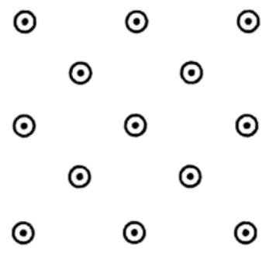
23-1 确定该合金的化学式；
23-2 画出该有序合金的四方晶胞；写出晶胞中原子的分数坐标；
23-3 写出该合金的密度表达式(需要的数据自行合理假设);
23-4 如果升高温度使 Al、Cr 原子无序排列，则所得晶胞与下面哪种晶体的晶胞相似？（NaCl、CsCl、闪锌矿、萤石、金刚石、石墨、干冰、金红石、钙钛矿、钾、镁、铜）
23-1 根据题中述及的堆积方式以及在投影图中 Al 与 Cr 的分布情况, 不难确定 Cr 与 Al 的原子个数比为 2:1, 故化学式: $Cr_{2}Al$ 。
23-2 注：●-Cr，O-Al
分数坐标:
①Al (0, 0, 0)、(1/2, 1/2, 1/2) Cr(0, 0, 1/3)、(0, 0, 2/3)、(1/2, 1/2, 1/6)、(1/2, 1/2, 5/6) ②Al (0, 0, 1/3)、(1/2, 1/2, 5/6) Cr(0, 0, 0)、(1/2, 1/2, 1/2)、(1/2, 1/2, 1/6)、(0, 0, 2/3)
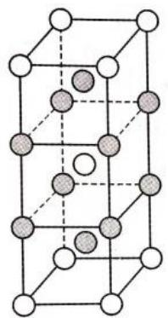
①
②
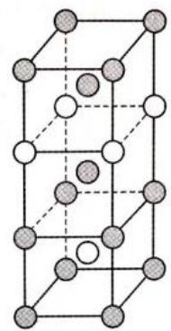
23-3 用好晶胞密度计算公式，不难得出： $ρ=(4M_{cr}+2M_{Al})/N_{A}a^{2}c$
23-4钾(体心立方，选项都是考纲要求的)，另外，对于 $Cr_{2}Al$ 不难看出实际上可由CsCl结构堆叠而成，这也体现了简单经典模型的深入研究对于讨论复杂晶体问题大有裨益。

第9题
来源：汇智竞赛题目
下图所示为 PTC 元件(热敏电阻)的主要成分——钡钛矿晶体结构, 该结构是具有代表性的最小重复单位。该晶体经 X 射线分析鉴定, 重复单位为正方体, 边长 a=403.1pm。顶点位置为 ${Ti}^{4+}$ 所占, 体心位置为 ${Ba}^{2+}$ 所占, 所有棱心位置为 $O^{2−}$ 所占。
24-1 写出晶体的化学式；
24-2 若将 $Ti^{4+}$ 置于晶胞的体心， $Ba^{2+}$ 置于晶胞的顶点，则 $O^{2−}$ 处于立方体的什么位置？
24-3 在该物质的晶体中, 每个 $Ti^{4+}$ 周围与它最邻近的且距离相等的 $Ti^{4+}$ 有几个? 它们在空间呈什么形状分布? 24-4 指明 $Ti^{4+}$ 的氧配位数和 $Ba^{2+}$ 的氧配位数;
24-5 说明 $O^{2−}$ 的氧配位情况；
24-6 已知 $O^{2−}$ 半径为 $140pm$ ，计算 ${Ti}^{4+}$ 半径和 ${Ba}^{2+}$ 半径；
24-7 ${Ba}^{2+}$ 和 $O^{2−}$ 联合组成哪种类型的堆积？
24-8 计算该晶体密度。
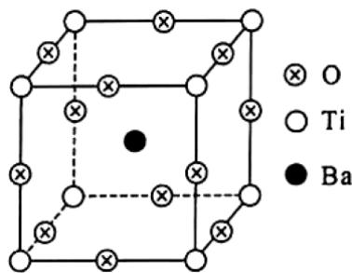
参考答案：
答案：通过这个综合试题，我们将前面学的知识复习一遍。鉴于题目本身不难，故对几个需特别注意的小问题，做些简单的提醒：在24-2中，与1个Ti最近的O有6个，当Ti在体心时，0正好在6个面的面心，与1个Ti最近的Ba有8个，它们占据8个顶点，这个问题可以借助于分数坐标加减法来确定平移后原子的分数坐标，从而确定其在晶胞中的位置，当然也可以借助于空间想象直接确定Ti从顶点平移到体心时，其他原子的相应变化；在24-3中，1个Ti周围有上下前后左右6个Ti(和O)，它们自然是正八面体了；在24-6，利用各离子相切来计算；在24-7中，占据正方体的棱心和体心就相当于占据面心和顶点，堆积、形式为立方面心(或立方最密堆积)。具体答案如下：
24-1BaTiO₃
24-2面心
24-3有6个呈正八面体分布
24-4 Ti⁴⁺的氧配位数为6，Ba²⁺的氧配位数为12，(与Ti⁴⁺、Ba²⁺最近的O²⁻数)
24-5 O²⁻的Ti⁴⁺配位数为2 O²⁻的Ba²⁺配位数为4
24-6 Ti⁴⁺半径为61.5pm Ba²⁺半径为145pm
24-7 立方面心
24-8 5.91g/cm³

第10题
来源：汇智竞赛题目
黄铜矿晶体属于四方晶系，其晶胞如图所示。
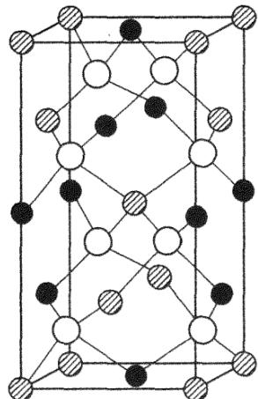
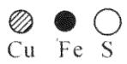
参考答案：
黄铜矿晶胞
$$(a=52.4pm,c=103.0pm)$$
26-1 计算晶胞中各原子的数目，确定其化学式。
26-2 确定晶胞的类型。
26-3 确定晶胞中周围环境相同的原子。
26-4 若不区分其中 Cu 原子和 Fe 原子，即两种原子在相应的位置上作无序分布，则晶体的结构属于何种类型？
解析：26-1 Cu 原子处在顶点、体心和两对面上，因此晶胞中有 4 个 Cu 原子，Fe 原子处在 c 轴中点、底心和两对面上，一共有 4 个 Fe 原子，S 原子处在晶胞体内，共有 8 个 S 原子，因此化学式为 ${CuFeS}_{2}$ 。
26-2 四方晶胞有简单和体心两种类型。要确定它是否为体心晶胞，首先要看处在顶点和体心两种位置的原子是否为同一种原子，如果不是同一种原子，则只能为简单四方晶胞，反之，若相同，则要进一步观察它们是否确有相同的周围环境，如果两者的环境相同，方才是体心四方晶胞。而要判断两个位置的周围环境是否相同，要从物质环境和几何环境两方面观察，只有两者都相同的位置才是晶体学意义上的所谓环境相同的位置，其实质是结构的周期性要求满足物质环境相同，同时几何环境也相同这两个条件。具体说来就是看两个位置在相同的方向、相同的距离是否有相同的内容，应该包括所有方向，用晶体学的专业术语讲就是看在这两个位置间平移结构是否能复原，就黄铜矿晶体而言，它满足顶点和体心位置的物质环境和几何环境都相同的条件，故是体心四方晶体。
26-3 从点阵的概念可以判定晶胞中环境相同的原子数。该晶胞有 4 个 Cu 原子、4 个 Fe 原子和 8 个 S 原子，体心点阵含 2 个点阵点，因此与一个点阵点相对应的结构内容是 2 个 Cu 原子、2 个 Fe 原子和 4 个 S 原子，它们构成一个结构基元。因此晶胞中 4 个 Cu 原子分属两个结构基元，结构基元之间平移可复原，一个结构基元中的两个 Cu 原子分别与另一个结构基元中的相应的 Cu 原子有相同的周围环境，因此晶胞中有两对 Cu 原子的周围环境相同。同理，4 个 Fe 原子有两对周围环境相同，而 8 个 S 原子的环境也是两两相同。
对于体心四方晶胞，其中两个结构基元分别处在顶点和体心两个位置，两者之间可以用平移坐标(1/2, 1/2, 1/2)复原。如，晶胞的 $S_{1}$ 坐标(3/4, 1/4, 1/8)(注：此处为了讨论的方便，给S原子进行了编号，读者要想办法根据其分数坐标确定其在晶胞中的实际位置，下同)，将其平移(1/2, 1/2, 1/2)，即(3/4, 1/4, 1/8)+(1/2, 1/2, 1/2)=(5/4, 3/4, 5/8)→(1/4, 3/4, 5/8)，此即 $S_{5}$ 原子的坐标，可见 $S_{1}$ 和 $S_{5}$ 两个原子的周围环境相同。同理可确定 $S_{2}$ 、 $S_{3}$ 和 $S_{4}$ 分别与 $S_{6}$ 、 $S_{7}$ 、 $S_{8}$ 有相同的化学环境，用同样的方法可以确定Cu原子和Fe原子中具有相间周围环境的原子。
$$(\frac{1}{4},\frac{3}{4},\frac{1}{8})(S_{2})+(\frac{1}{2},\frac{1}{2},\frac{1}{2})=(\frac{3}{4},\frac{5}{4},\frac{5}{8})⇒(\frac{3}{4},\frac{1}{4},\frac{5}{8})(S_{6})$$
$$(\frac{3}{4},\frac{3}{4},\frac{3}{8})(S_{3})+(\frac{1}{2},\frac{1}{2},\frac{1}{2})=(\frac{5}{4},\frac{5}{4},\frac{7}{8})⇒(\frac{1}{4},\frac{1}{4},\frac{7}{8})(S_{7})$$
$$(\frac{1}{4},\frac{1}{4},\frac{3}{8})(S_{4})+(\frac{1}{2},\frac{1}{2},\frac{1}{2})=(\frac{3}{4},\frac{3}{4},\frac{7}{8})(S_{8})$$
26-4 忽略 Cu 和 Fe 的差别，显然上述晶胞成为两个 ZnS 晶胞。
25-1 已知金刚石的晶胞结构如下图，请写出碳原子的坐标参数，并画出该晶胞沿 c 轴的投影图。如果多个原子的影子重叠在一起用 ● 表示，否则用 ○ 表示。
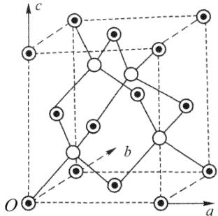
25-2 金刚石是由碳原子以正四面体的方式向三位空间无限伸展所形成的立体网状的原子晶体，根据下面的图示，能不能根据给定的结构规律一直写下去？若能，请写出它的第 $n$ 个图示中碳原子数的通式。
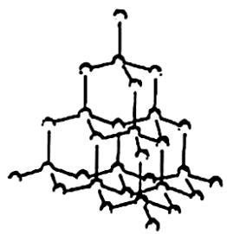
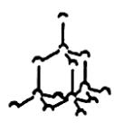
n=1
n=2
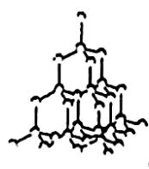
n=3
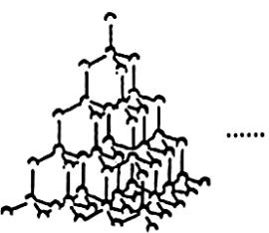
n=4
25-3 AX₄ 四面体(A为中心原子，如硅、锗；X为配位原子，如氧、硫)在无机化合物中很常见。四面体T₁ 按下图所示方式相连可形成一系列”超四面体”(T₂ , T₃ , T₄ , …):
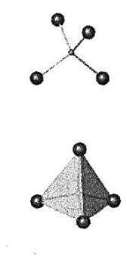
$T_{1}$
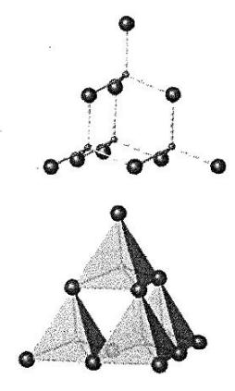
$T_{2}$
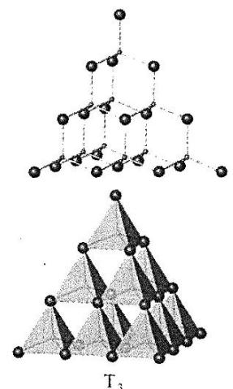
$T_{3}$
1上图中T1、T2和T3的化学式分别为AX4、A4X10、A10X20,推出超四面体T4的化学式。2分别指出超四面体T3、T4中各有几种不同环境的X原子，每种X原子各连接几个A原子？在上述两种超四面体中每种X原子的数目各是多少?3若分别以T1、T2、T3、T4为结构单元共顶点相连(顶点X原子只连接两个A原子),形成无限三维结构，分别写出所得三维骨架的化学式。4欲使上述T3超四面体连接所得三维骨架的化学式所带电荷分别为+4、0和-4,A选Zn2+,In3+或Ge4+,X取S2-,给出带三种不同电荷的骨架的化学式(各给出一种即可)。 25-1C原子的坐标参数为:(0,0,0),(0,1/2,1/2),(1/2,0,1/2),(1/2,1/2,0),(1/4,1/4,1/4),(1/4,3/4,3/4),(3/4,1/4,3/4),(3/4,3/4,1/4)。投影图为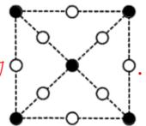/> 25-2金刚石结构就是这一数列的第n项。若能找到第n个分子中每一层的碳原子数的律，那么问题也就变得容易解决了。为此我们可以按层计数：第1层1个正四面体：计数为1;第2层显然是由3个正四面体拼接起来的：计数为3;关键是能不能推导出第3层、第4层各由多少个正四面体拼接而成。我们可以把问题再简化一下。最顶层一根线伸下来组成一个正四面体，由这个四面体向下伸出3根竖直线对应的3个正四面体，再向下伸，就有6根竖直线向下伸，必然对应6个正四面体，再下去，有多少条竖直线平行下伸呢？这时我们已经发现了其中的秘密：一根竖直线对应一个正四面体。从最顶层开始，依次向下伸，竖直线数分别为1,3,6,10,15,21,…这不正是数学上所谓的三角形数吗？即每个数都是从1开始的连续若干个自然数的加和。数字间的和谐之美一下突现出来。1=1,3=1+2,6=1+2+3;10=1+2+3+4,15=1+2+3+4+5,…按此规律我们可以一直写下去，直到无限，第n项有n(n+1)/2条竖直线，也就是有n(n+1)/2个正四面体。图中金刚石结构共由1+3+5+10+···+n(n+1)/2个正四面体构成。能不能把金则石中碳原子数计算出来呢？应该可以。我们把思路表达在下图中: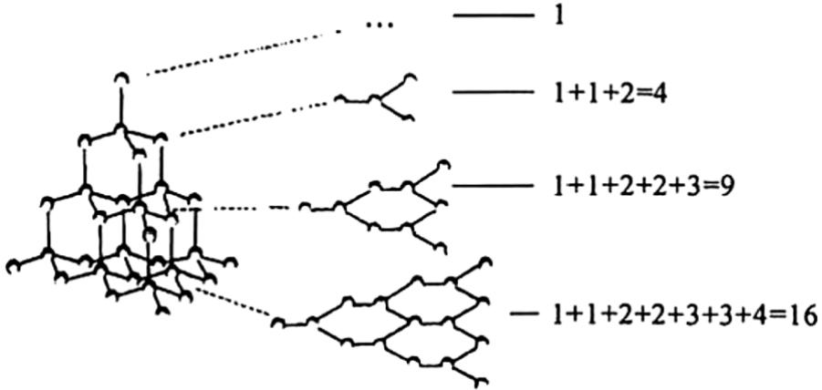/> 我们可以按照发现的规律一直写下去：第五层碳原子数为:1+1+2+2+3+3+4+4+5=25。不必再一一具体写了，我们已经找到第n项公式了，它就是n2。金刚石结构中的碳原子数就是连续自然数平方的加和，即12+22+32+···+n2。 25-3本题主要考察四面体的组合情况。1第一层有1个正四面体单元、第二层3个、第三层6个、第四层应当有10个，即T4超四面体中A原子数为1+3+6+10=20(个)。根据对称性,T4四面体比T3四面体多出的一个底面的原子数与T4四面体的侧面原子数相同，即1+2+3+4+6=16(个),故T4超四面体的化学式:A20X35。2结合四面体的对称性，按顶点、棱、面以及体心四个方面回答即可.另外注意两点:a.T4四面体中每条棱上的3个原子中心的原子和不在中心的原子的化学环境是不同的，这点必须指出;b.对于T4较特殊有一
个体心的原子，从而得出如下结论：
$T_{3}$ 超四面体中，有3种不同环境的X原子，其中4个X原子在顶点上，所连接A原子数为1；12个X原子在超四面体的边上，所连接A原子数为2，4个原子在超四面体的面上，所连接A原子数为3。
$T_{4}$ 超四面体中有5种不同环境的X原子，其中4个X原子在顶点上，所连接A原子数为1；12个X原子在超四面体的边上但不在边的中心，所连接A原子数为2，6个X原子在超四面体的边的中心，所连接A原子数为2；12个原子在超四面体的面上，所连接A原子数为3；1个在超四面体的中心，所连接A原子数为4。
③本题最初让人感觉有点棘手，但是其中的 $T_{1}$ 正是我们熟悉的 $SiO_{2}$ 的结构单元。SiO2 化学式的由来是因为每个 Si 原子连接 4 个 O 原子形成一个 $SiO_{4}$ 单元，但每个 O 原子为两个 $SiO_{4}$ 单元共用，所以 Si 与 O 原子数之比为 1:2，照此思路，对于后面的几种情况，如果不去考虑中间的内容，只考虑 4 个顶点，把中间所有的原子看成一个整体(记作 B)，那么这些超四面体不就都变成了 $BX_{4}$ 了吗？所以，对任意化学式为 $A_{m}X_{n}$ 的超四面体，只要把它看成 $(A_{m}X_{n−4})X_{4}$ ，令 $B=A_{m}X_{n−4}$ ，则它们都可以转化为 $BX_{4}$ ，在空间中无限延伸后，化学式自然就是 $BX_{2}$ ，即 $A_{m}X_{n−2}$ ，因此得出如下答案：化学式分别为 $AX_{2}$ ， $A_{4}X_{8}$ ， $A_{10}X_{18}$ ， $A_{20}X_{33}$ 。若分别答成 $AX_{2}$ ， $AX_{2}$ ， $A_{5}X_{9}$ ， $A_{20}X_{33}$ 也可。
④ $T_{3}$ 超四面体衍生的三维骨架的化学式为 $A_{10}X_{18}$ ，设一个 $A_{10}X_{18}$ 单元中 $Zn^{2+}$ 、 $\ln^{3+}$ ， $Ge^{4+}$ 的数量分别为 $x,y,z(x,y,z$ 均为整数)由方程 $x+y+z=10$ 和 $2x+3y+4z−2×18=4$ 、0 或 -4 便可得相应的解，每种情况给出一组合理解即可，得出如下答案：
$$A_{10}X_{18}^{4+}$$
$${Ge}_{10}S_{18}^{4+}$$
$$A_{10}X_{18}$$
$${Zn}_{2}{Ge}_{8}S_{18},\ln_{2}{ZnGe}_{7}S_{18},\ln_{4}{Ge}_{6}S_{18}$$
$$A_{10}X_{18}^{4−}\text{可以是}{Zn}_{4}{Ge}_{6}S_{18}^{4−},{In}_{8}{Ge}_{2}S_{18}^{4−},{In}_{6}{ZnGe}_{3}S_{18}^{4−},{In}_{4}{Zn}_{2}{Ge}_{4}S_{18}^{4−},{In}_{2}{Zn}_{3}{Ge}_{5}S_{18}^{4−}$$
26.石墨晶体由层状石墨”分子”按 ABAB 方式堆积而成，如图所示：
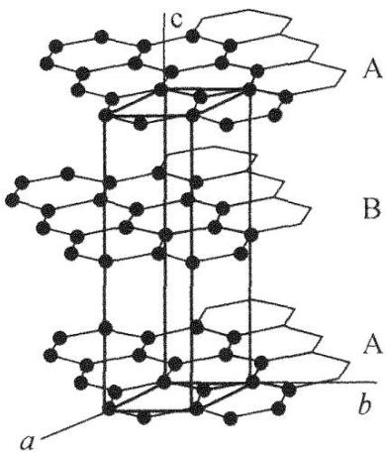
26-1 试确定该晶胞的碳原子个数。
26-2 写出晶胞内各碳的原子坐标。
26-3 已知石墨的层间距为 334.8pm，C-C 键长为 142pm，计算石墨晶体的密度。
$${LiC}_{6}$$
在 $LiC_{6}$ 中， $Li^{+}$ 与相邻石墨六元环的作用力属何种键型？试画出 $Li^{+}$ 在石墨A层上的投影。
26-5 假想石墨每个六元环下都对应一个 ${Li}^{+}$ ，写出其化学式，画出晶胞图(c 轴向上)。
26-1题中已经给出了石墨晶胞的结构，计数问题中要对中间层较为小心，其余较为简单，共有4个C原子。 26-2原子坐标个数与碳原子数对应，这也是检验原子坐标个数是否缺漏的一个方法。分别为:(0,0,0),(0,0,1/2),(1/3,2/3,0),(2/3,1/3,1/2)。 26-3在得出晶胞体积后，运用密度计算公式，不难得出其密度为:2.27g·cm−3。 26-4Li+的嵌入,"石墨的层堆积方式发生了改变",由给出的图形可以看出石墨相邻的两层不再交错，而变成全重叠式，又由化学式LiC6可知每6个碳原子均对应一个Li+,故Li+应采取下图所示的排列方式。
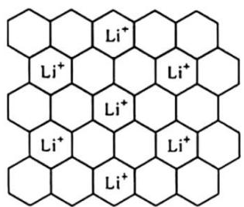
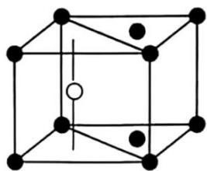
至于 $Li^{+}$ 与相邻石墨六元环的作用力应该是离子键或静电作用，这里不要误认为 $Li^{+}$ 的嵌入形成类似二茂铁的夹心配合物型式，从而错答成配位键，需要注意的是 $Li^{+}$ 不易接受配体提供的孤对电子。26-5 $LiC_{6}$ 显然为离子化合物， $Li^{+}$ 与相邻石墨六元环所共有，故每个六元环实际拥有 $6×1/3=2$ 个碳原子，故每个六元环均对应一个 $Li^{+}$ ，其化学式为 $LiC_{2}$ 。晶胞的画法可将原石墨晶胞去掉B层对应各原子并压缩一半， $Li^{+}$ 对应的原子坐标为(2/3，1/3，1/2)，晶胞如上图所示。

第11题
来源：汇智竞赛题目
右图是碘晶体的晶胞沿 $x$ 轴的投影。碘属于正交晶系，晶胞参数 $a=713.6pm$ ， $b=468.6pm$ ， $c=978.4pm$ 碘原子1的坐标参数为(0，0.15434，0.11741)。
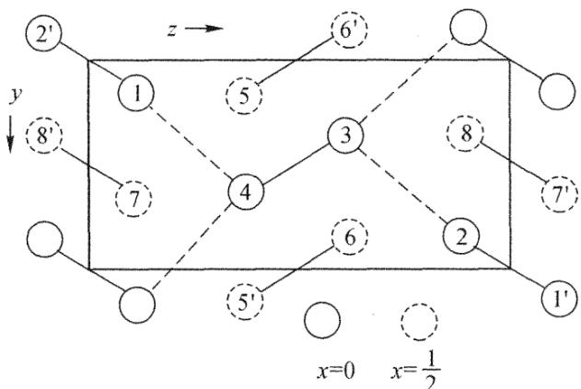
参考答案：
27-1 写出碘晶体的一个晶胞里含有的碘分子数；
27-2 请写出晶胞内所有碘原子的坐标参数;
27-3 计算碘晶体的密度;
27-4 计算碘原子共价单键半径 $r_{1}$ ;
27-5 在晶体中， $I_{2}$ 分子在垂直于 $x$ 轴的平面堆积呈层型结构，计算：层内分子间的最短接触距离 $d_{1}$ ；层间分子间的最短距离 $d_{2}$ ；已知 I 原子的范德华半径 $r_{2}$ 可由几个数值相近的分子间接触距离平均求得，其值为 $218pm$ 。比较层内分子间的接触距离 $d_{1}$ 和范德华半径 $r_{2}$ 大小，你能得出什么结论？
27-6 $I_{2}$ 分子呈哑铃形，画出其结构，并标出主要参数。
27-1 晶胞的计数问题，较为简单，有 8 个碘原子，故为 4 个碘分子。
27-2 由于晶胞内部原子之间往往存在对称元素将它们联系起来，当表达原子的坐标参数时，不需要将晶胞中每一个原子的坐标参数都标出，而只要标出不对称单位中的原子的坐标参数即可。而所谓的不对称单位，是指晶体中原子之间没有对称元素联系的那一部分原子。根据不对称单位中的原子坐标参数，通过对称操作，晶胞中全部原子的坐标参数就可以导出。例如将碘原子1沿 $x$ 轴、 $y$ 轴分别平移1/2个晶胞边长单位，就得到碘原子7，其余类推：
1(0, 0.15434, 0.11741)
2(0, 0.84566, 0.88259)
4(0, 0.65434, 0.38259)
5(1/2, 0.15434, 0.38259)
7(1/2, 0.65434, 0.11741) 8(1/2, 0.34566, 0.88259)
27-3 晶体密度的计算首先解决该晶胞的体积，尔后依据密度计算公式即可。
$$\text{体积:}V=abc=713.6pm×468.6pm×978.4pm=3.27×{10}^{8}{pm}^{3}$$
$$D=\frac{ZM}{VN}=\frac{4×2×127.0}{3.27×{10}^{−22}×6.022×{10}^{23}}=5.16g•cm^{3}$$
27-4 共价半径 $r_{34/2}=271.5/2=136pm$
27-5 层分子间距离 $r_{1−4}=349.6pm$ ，层间分子间距离 $r_{1−7}=426.9pm$ ， $r_{1−5}=[(0.5×713.6)^{2}+(0.38259−0.1174)^{2}×{978.4}^{2}]^{1/2}=441.16pm$ ，此处 218 实为 426.9 和 441.16 的平均值。
层内分子间的接触距离小于 I 原子范德华半径之和，说明层内分子间有一定作用力。这种键长介于共价单键键长和范德华距离之间的分子间作用力，对碘晶体性质具有很大影响，例如碘晶体具有金属光泽、导电性能各向异性，平行于层的方向比垂直于层的方向高得多。
27-6 此小题，涉及分子形状的构建。分子长：键长+2×范德华半径=272+2×218=708(pm)
最大处直径：2×范德华半径=436pm，如图所示。
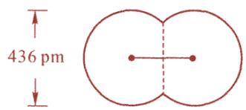
708 pm

第12题
来源：化学竞赛初赛讲义
题目： 近年来，金属-有机框架结构(Metal-organic Framework, MOF)受到了化学家的广泛关注。某含有 Cr 和 Mn 元素的电中性 MOF 聚合物 A 可以认为是由二草酸根-2,2’-联吡啶合铬(Ⅲ)离子 B 和 $Mn^{2+}$ 组成的长链结构。其中,Mn 处于四方反棱柱的 8 配位环境，每个 Mn 的四方反棱柱结构桥连了 4 个 B 的单元。
- 画出 B 所有可能的同分异构体的结构。
- 简要绘制 A 的单元结构, 写出它的最简式以表示单元的化学组成。
(Inorganic Chemistry 35, No. 21 (1996): 6086–6092)
来源：化学竞赛初赛讲义 第4讲 第4讲习题
参考答案：
- 如下图所示。
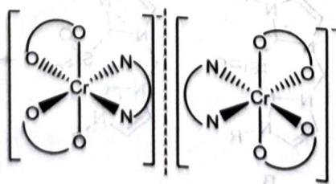
- A的化学式为 $Mn[Cr(bipy)(C_{2}O_{4})_{2}]_{2}$，结构如下图所示。
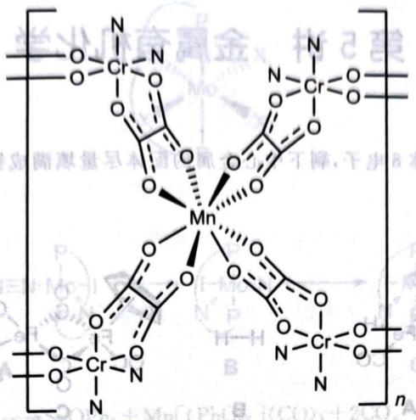

第13题
来源：化学竞赛初赛讲义
题目： 在 $N_{2}$ 气氛下，0.235g 金属 A 可恰好被 2.93mL 密度为 1.05g/mL 的 10% 稀盐酸溶解，形成的微蓝绿色溶液含有盐 B。该溶液和 15mL 含 3.676g $Co(NO_{3})_{2}⋅6H_{2}O$ 的溶液混合，再加稍过量的草酸铵即可以得到 3.069g 橙黄色的沉淀 C。
化合物 C 在 $O_{2}$ 气氛中的热重分析 (25℃ 到 900℃) 表明, 它受热失重分 3 个阶段, 最后以 57.3% 的总失重得到混合物 G。有趣的是, 有一个阶段发生了质量的增加。
- 推出化合物 A~C 的化学式。
- 求 G 的组成(质量分数)。
在 B 中加入硝酸钴后再加入大大过量的草酸铵, 则可以得到红色溶液 D。用 $PbO_{2}$ 乙酸溶液处理 D 则导致它转化为翡翠绿色的溶液。在这个溶液中加入乙醇, 就得到了绿色晶体 F 和晶体 E。前者在光照下变成无色。
- 写出化合物 E 和 F。
- 写出生成”翡翠绿色溶液”的化学方程式。
- 分析为何 F 是光敏的而 E 不是。
来源：化学竞赛初赛讲义 第4讲 第4讲习题
参考答案：
- A 为 Fe, B 为 $FeCl_{2}$，C 的化学式为 ${Co}_{3}Fe(C_{2}O_{4})_{4}⋅8H_{2}O$。
- G 中 Fe 全部是 $Fe_{2}O_{3}$，因此 G 中所含 Co 的氧化物可以写成 $Co_{6}O_{6.866}$，为 $Co_{3}O_{4}$ 与 CoO 的混合物 ($Co_{2}O_{3}$ 不存在)，G 的组成为 $3.402CoO⋅0.866Co_{3}O_{4}⋅Fe_{2}O_{3}$，写成质量分数为：40.9% CoO，33.5% $Co_{3}O_{4}$，25.6% $Fe_{2}O_{3}$。
- E 为 $({NH}_{4})_{3}Co(C_{2}O_{4})_{3}$，F 为 $({NH}_{4})_{3}Fe(C_{2}O_{4})_{3}$。
- $2H_{2}C_{2}O_{4}+Fe(C_{2}O_{4})_{3}^{4−}+3Co(C_{2}O_{4})_{3}^{4−}+2{PbO}_{2}+4{CH}_{3}COOH→$​
$$Fe{\left(C_{2}O_{4}\right)}_{3}^{3−}+3Co{\left(C_{2}O_{4}\right)}_{3}^{3−}+2Pb{\left({CH}_{3}COO\right)}_{2}+4H_{2}O+2C_{2}O_{4}^{2−}$$
- F晶体中Fe的电子构型为 $d^{5}$，弱场、高自旋，容易发生光激发的电子转移。而E中的Co为强场的 $3d^{6}$ 构型，6个电子都位于 $e_{g}$ 轨道上，对光不敏感。

第14题
来源：化学竞赛初赛讲义 曾用于：第二轮习题集-结构化学一
题目： 在吡啶的衍生物 2,2’-联吡啶(A)中加入冰醋酸和 30% H₂O₂ 的混合溶液，反应完成后加入数倍体积的丙酮，析出白色针状晶体 B(分子式 C₁₀H₈N₂O₂)。B 的红外光谱显示它有一种 A 没有的化学键。B 分成两份，一份与 HAuCl₄ 在温热的甲醇中反应得到深黄色沉淀 C。另一份在热水中与 NaAuCl₄ 反应，得到亮黄色粉末 D。用银量法测得 C 不含游离氯而 D 含游离氯 7.21%。C 的相对分子质量比 D 大 36.46。C 和 D 中金的配位数都是 4,且 C、D 中都存在七元环。画出 A~D 的结构式。
来源：化学竞赛初赛讲义 第4讲 第4讲习题
参考答案：
结构如下图所示。（注：原题答案含结构图片，此处标注为教材原始图片引用）
（答案图片见讲义原文第4讲习题解答部分，显示 A~D 的结构式。A 为 2,2’-联吡啶；B 为 2,2’-联吡啶-N,N’-二氧化物；C 和 D 为金配合物，C 中不含游离氯，D 中含游离氯，两者均含七元环。）
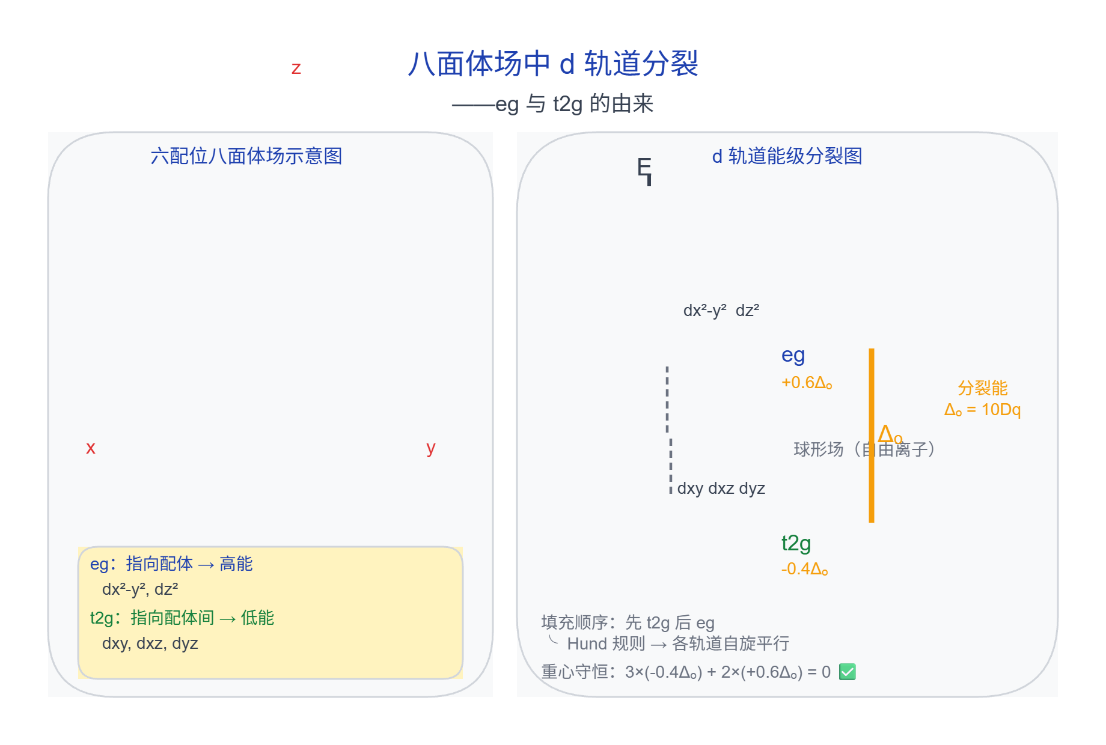

第15题
来源：高中化学竞赛教程·第一分册
同题异版：题-098-一分册-L5对例3-双原子分子式量同位素（本讲竞赛对接 例3 同素材，两版互证）
· 题目
某元素构成的双原子单质分子有三种，其式量分别是 158、160 和 162。在天然单质中，此三种单质的物质的量之比为 $1:2:1$。由此推断以下结论正确的是（ ）
A. 此元素有三种同位素
B. 其中一种同位素质量数为 80
C. 其中质量数为 79 的同位素原子占总数的 1/2
D. 此元素的单质的平均式量为 160
· 知识点映射
库内知识点 | 对应题目内容
原子结构 | 同位素组合、质量数与式量的区分
元素周期律 | 天然丰度与平均式量
参考答案：
原书答案（答案区 L2931）：CD——原书以 $(X+Y)^{2}=X^{2}+2XY+Y^{2}$ 模型说明两种同位素组合成三种分子。
解析：三种分子的式量只能由两种同位素组合而成：$79+79=158$、$79+81=160$、$81+81=162$，即该元素有两种同位素 $​^{79}X$、$​^{81}X$，丰度相等。
- A 错：只有两种同位素（三种分子是两两组合，不是三种同位素）；
- B 错：不存在质量数 80 的同位素（80 是分子的式量，不是核素的质量数）；
- C 对：$n(^{79}X):n(^{81}X)=1:1$，质量数 79 的同位素原子占总数的 1/2；
- D 对：平均式量 $=\frac{158×1+160×2+162×1}{4}=\frac{640}{4}=160$。
参考解答：CD

第16题
来源：高中化学竞赛教程·第二分册 曾用于：二分册专项卷XI
① 对于配合物中心体的配位数，下列说法错误的是（ ）。
A. 直接与中心体键合的配位体数目
B. 直接与中心体键合的配位原子数目
C. 中心体接受配体的孤对电子对数
D. 中心体与配体所形成的 $σ$ 配键数目
参考答案：
A
· 整理者解析
配位数定义为直接与中心体键合的配位原子数目（多齿配体 1 个配体可提供多个配位原子），故 A（配位体数目）错误；B、C、D 三种表述等价且正确。

第17题
来源：真题·第33届初赛 曾用于：化学原理阶段测试卷, 04-课件/习题集/化学原理阶段测试卷, 04-题库/化学原理阶段测试卷
高炉炼铁是重要的工业过程。冶炼过程中涉及如下反应：
$$FeO(s)+CO(g)→Fe(s)+CO_{2}(g) K_{1}^{⊖}=1.00 (T=1200K)$$
$$FeO(s)+C(s)→Fe(s)+CO(g) K_{2}^{⊖} (T=1200K)$$
摩尔气体常数 $R=8.314 J mol^{−1} K^{−1}$。
3-1 假设上述反应体系在密闭条件下达平衡时总压为 1200 kPa，计算各气体的分压。
3-2 计算 $K_{2}^{⊖}$。
3-3 计算 ${CO}_{2}(g)$ 的标准熵 $S_{m}^{⊖}$（单位：$J mol^{−1} K^{−1}$）。设反应的焓变和熵变不随温度变化。
相关热力学数据 (298 K)：
 | FeO (s) | Fe (s) | C (s, 石墨) | CO (g) | CO₂ (g)
$Δ_{f}H_{m}^{⊖}/(kJ mol^{−1})$​ | -272.0 | — | — | -110.5 | -393.5
$S_{m}^{⊖}/(J mol^{−1} K^{−1})$​ | 60.75 | 27.3 | 5.74 | — | x
3-4 反应体系中，若 $CO(g)$ 和 $CO_{2}(g)$ 均保持标准态，判断此条件下反应的自发性（填写对应的字母）：
3-4-1 反应 (1): A. 自发 B. 不自发 C. 达平衡
3-4-2 反应 (2): A. 自发 B. 不自发 C. 达平衡
3-5 若升高温度，指出反应平衡常数如何变化（填写对应的字母）。计算反应焓变，给出原因。
3-5-1 反应 (1): A. 增大 B. 不变化 C. 减小
3-5-2 反应 (2): A. 增大 B. 不变化 C. 减小
参考答案：
（1） 得分点： 1. 正确判断气相中只有 CO 和 CO₂（1分） 2. 正确利用 K₁ 建立分压关系（2分）：$p({CO}_{2})=p(CO)$ 3. 正确计算分压（2分）：各为 600 kPa
反应体系达到平衡时，气相中只有 $CO(g)$ 和 $CO_{2}(g)$ 两物种，而唯一控制它们平衡的反应是 (1)，因为：
$$K_{1}^{⊖}=\frac{p({CO}_{2})/p^{⊖}}{p(CO)/p^{⊖}}=1.00$$
故 $p({CO}_{2})=p(CO)=1200 kPa/2=600 kPa$（正好为三位有效数字，无须进一步修约）。
· 知识点映射
关联 KP | 考查角度 | 直接/间接
化学平衡 | 利用平衡常数计算平衡分压 | 直接
分压计算 | 总压与分压的关系 | 直接
平衡常数表达式 | 标准平衡常数的正确书写 | 直接
· 解题思路
- 读题定位：题目给出高炉炼铁反应体系在 1200 K 达平衡时总压为 1200 kPa，要求计算各气体分压。
- 🔑 关键转换：认识到反应 (1) 是控制 CO 和 CO₂ 平衡的唯一反应（反应 (2) 只生成 CO，不直接控制 CO/CO₂ 比例），利用 $K_{1}^{⊖}=1.00$ 得出 $p({CO}_{2})=p(CO)$，再结合总压求出各自分压。
- 计算要点：注意 $K^{⊖}$ 表达式中分压需除以标准压力 $p^{⊖}$；有效数字修约。
· 易错分析
错误 | 原因 | 纠正 | 课堂提问
同时考虑反应 (1) 和 (2) 联立 | 过度复杂化，反应 (1) 已足够 | 反应 (1) 直接控制 CO/CO₂ 比例 | 为什么反应 (1) 是控制 CO 和 CO₂ 比例的关键反应？
忘记除以 pθ | 混淆标准平衡常数与实验平衡常数 | $K^{⊖}$ 中各分压需除以 $p^{⊖}$ | 标准平衡常数与实验平衡常数的区别是什么？
认为有气相外的其他气体 | 未分析体系中实际存在的气相物种 | 体系中只有 CO 和 CO₂ 是气体 | 如何判断平衡体系中的气相组成？
有效数字修约错误 | 过早修约或修约位数不对 | 600 kPa 正好三位有效数字 | 有效数字的修约规则是什么？
（2） 得分点： 1. 正确写出 K₂ 的表达式（2分）：$K_{2}^{⊖}=p(CO)/p^{⊖}$ 2. 正确代入数据计算（2分）：$K_{2}^{⊖}=6.00$
直接代入数据：
$$K_{2}^{⊖}=\frac{p(CO)}{p^{⊖}}=\frac{600 kPa}{100 kPa}=6.00$$
新 IUPAC 标准下 $p^{⊖}=100 kPa=1 bar$，但老标准 $p^{⊖}=101.325 kPa=1 atm$ 仍然比较流行，请同学们注意具体情况具体分析。另外，题目原文中的标准平衡常数 $K^{⊖}$ 遗漏了标准态符号 $⊖$，不严谨。若按实验平衡常数理解，应答 $K_{2}=600 kPa$。
· 知识点映射
关联 KP | 考查角度 | 直接/间接
平衡常数 | 多相反应的标准平衡常数表达式 | 直接
标准态 | 标准压力 pθ 的取值 | 直接
分压计算 | 利用已求得的平衡分压计算 K | 直接
· 解题思路
- 读题定位：题目要求计算反应 (2) 的标准平衡常数 $K_{2}^{⊖}$。
- 🔑 关键转换：反应 (2) 中固体的活度为 1，因此 $K_{2}^{⊖}$ 只与 CO 的分压有关，即 $K_{2}^{⊖}=p(CO)/p^{⊖}$。利用 3-1 中求得的 $p(CO)=600 kPa$ 直接计算。
- 注意要点：明确标准压力 $p^{⊖}=100 kPa$（新 IUPAC 标准）；区分标准平衡常数与实验平衡常数。
· 易错分析
错误 | 原因 | 纠正 | 课堂提问
将固体写入平衡常数表达式 | 未掌握多相反应平衡常数的写法 | 纯固体活度为 1，不写入表达式 | 多相反应的平衡常数表达式如何书写？
使用 pθ = 101.325 kPa | 混淆新旧标准 | 新 IUPAC 标准 pθ = 100 kPa | 标准压力的现行 IUPAC 规定是多少？
未写标准态符号 | 与题目原文一样不严谨 | 标准平衡常数应写 $K^{⊖}$ | 标准平衡常数与实验平衡常数的符号区别？
忘记 3-1 的结果 | 未利用前一小问的结论 | 3-1 已求得 p(CO) = 600 kPa | 竞赛题中各小问之间有什么关联？
（3） 得分点： 1. 正确构造不含 CO(g) 的反应（2分）：反应 (1) + (2) 得反应 (3) 2. 正确计算 $K_{3}^{⊖}$ 和 $Δ_{r}G_{m}^{⊖}(3)$（2分） 3. 正确计算 $Δ_{r}H_{m}^{⊖}(3)$ 和 $Δ_{r}S_{m}^{⊖}(3)$（2分） 4. 正确求出 $S_{m}^{⊖}({CO}_{2})$（2分）：$213 J mol^{−1} K^{−1}$
解题思路：${CO}_{2}(g)$ 的标准熵由反应熵与其他物种的标准熵求得，反应熵由反应 Gibbs 自由能和焓变求得，反应 Gibbs 自由能由反应平衡常数求得。然而表格没有给出 $CO(g)$ 的标准熵，因而需要构造一个不含 $CO(g)$ 的反应。
反应 (1) + (2) 得：
$$2FeO(s)+C(s)→2Fe(s)+CO_{2}(g) (1200K)$$
故：
$$K_{3}^{⊖}=K_{1}^{⊖}⋅K_{2}^{⊖}=1.00×6.00=6.00$$
$$Δ_{r}G_{m}^{⊖}(3)=−RTlnK_{3}^{⊖}=−8.314 J mol^{−1} K^{−1}×1200 K×ln6.00=−18 kJ mol^{−1}$$
ΔrHm⊖(3)=B​νBΔfHm⊖(B)=[−393.5−(−272.0×2)] kJ mol−1=150.5 kJ mol−1
$$Δ_{r}S_{m}^{⊖}(3)=\frac{Δ_{r}H_{m}^{⊖}(3)−Δ_{r}G_{m}^{⊖}(3)}{T}=\frac{[150.5−(−18)] kJ mol^{−1}}{1200 K}=140 J mol^{−1} K^{−1}$$
$$S_{m}^{⊖}({CO}_{2})=[Δ_{r}S_{m}^{⊖}(3)−2S_{m}^{⊖}(Fe)+2S_{m}^{⊖}(FeO)+S_{m}^{⊖}(C)]$$
$$=(140−2×27.3+2×60.75+5.74) J mol^{−1} K^{−1}=213 J mol^{−1} K^{−1}$$
· 知识点映射
关联 KP | 考查角度 | 直接/间接
标准熵 | 利用热力学数据计算未知物质的标准熵 | 直接
Gibbs自由能 | 由平衡常数计算 $Δ_{r}G^{⊖}$ | 直接
焓变 | 由标准生成焓计算反应焓变 | 直接
熵变 | 利用 $ΔG=ΔH−TΔS$ 求反应熵变 | 直接
反应耦合 | 构造合适的组合反应消去未知量 | 直接
· 解题思路
- 读题定位：题目要求计算 CO₂(g) 的标准熵，但表格未给出 CO(g) 的标准熵。
- 🔑 关键转换：构造一个不含 CO(g) 的组合反应——反应 (1) + (2) = 反应 (3)，利用已知的 $K_{1}^{⊖}$ 和 $K_{2}^{⊖}$ 求出 $K_{3}^{⊖}$，再依次计算 $Δ_{r}G_{m}^{⊖}$、$Δ_{r}H_{m}^{⊖}$、$Δ_{r}S_{m}^{⊖}$，最后反解出 $S_{m}^{⊖}({CO}_{2})$。
- 计算要点：注意 J 与 kJ 的单位换算；有效数字逐步修约；ln 6.00 只有两位有效数字。
· 易错分析
错误 | 原因 | 纠正 | 课堂提问
直接用反应 (1) 或 (2) 计算 | 未注意到表格缺少 CO(g) 的标准熵 | 需构造不含 CO 的组合反应 | 当缺少某个热力学数据时，如何设计计算路径？
J 与 kJ 单位换算错误 | 忘记将 kJ 转换为 J | $1 kJ=1000 J$​ | 热力学计算中常见的单位换算有哪些？
有效数字修约过早 | 中间步骤过早修约导致最终误差 | 多保留一位，最后修约 | 有效数字在多步计算中如何传递？
符号错误 | $ΔG=ΔH−TΔS$ 中符号混淆 | 注意 $ΔS=(ΔH−ΔG)/T$ | Gibbs-Helmholtz 方程的变形形式是什么？
（4） 得分点： 1. 正确计算反应商 Q₁（2分） 2. 正确比较 Q₁ 与 K₁（2分） 3. 选择正确答案 C（1分）
较为简单的平衡判断题。比较反应商 $Q$ 与标准平衡常数 $K^{⊖}$ 就可得出结论：
反应 (1) 的反应商：
$$Q_{1}=\frac{p({CO}_{2})/p^{⊖}}{p(CO)/p^{⊖}}=\frac{1.00}{1.00}=1.00=K_{1}^{⊖}$$
因此反应 达平衡 (C)。
· 知识点映射
关联 KP | 考查角度 | 直接/间接
反应自发性 | 通过 Q 与 K 的比较判断反应方向 | 直接
反应商 | 标准态条件下的反应商计算 | 直接
平衡常数 | 理解 K = 1 时的特殊意义 | 直接
· 解题思路
- 读题定位：题目要求判断 CO 和 CO₂ 均保持标准态时反应 (1) 的自发性。
- 🔑 关键转换：当所有气体均处于标准态时，各分压除以 pθ 后均为 1，因此 $Q=1$。由于 $K_{1}^{⊖}=1.00$，故 $Q_{1}=K_{1}^{⊖}$，反应达平衡。
- 判断规则：$Q<K$ 正向自发；$Q=K$ 达平衡；$Q>K$ 逆向自发。
· 易错分析
错误 | 原因 | 纠正 | 课堂提问
选 A（自发） | 未计算 Q，凭直觉判断 | 必须计算 Q 并与 K 比较 | 如何判断一个反应是否自发进行？
选 B（不自发） | 混淆了 Q 与 K 的关系 | Q = K 时达平衡，而非不自发 | Q < K、Q = K、Q > K 各对应什么情况？
忘记除以 pθ | 反应商表达式书写错误 | 标准反应商中各分压需除以 pθ | 标准反应商的表达式是什么？
认为需要计算 ΔG | 过度复杂化 | Q 与 K 的比较已足够判断 | 除了 ΔG，还有什么方法可以判断反应方向？
（5） 得分点： 1. 正确计算反应商 Q₂（2分） 2. 正确比较 Q₂ 与 K₂（2分） 3. 选择正确答案 A（1分）
反应 (2) 的反应商：
$$Q_{2}=\frac{p(CO)/p^{⊖}}{1}=1.00$$
（固体的活度为 1，不写入反应商表达式）
由于 $K_{2}^{⊖}=6.00>Q_{2}=1.00$，因此反应正向 自发 (A)。
· 知识点映射
关联 KP | 考查角度 | 直接/间接
反应自发性 | 通过 Q 与 K 的比较判断反应方向 | 直接
反应商 | 多相反应中反应商的表达式 | 直接
平衡常数 | 利用已求得的 K₂ 进行判断 | 直接
· 解题思路
- 读题定位：题目要求判断 CO 保持标准态时反应 (2) 的自发性。
- 🔑 关键转换：反应 (2) 中只有 CO 是气体，因此 $Q_{2}=p(CO)/p^{⊖}=1.00$。由于 $K_{2}^{⊖}=6.00>Q_{2}$，反应正向自发。
- 判断规则：$Q<K$ 正向自发；$Q=K$ 达平衡；$Q>K$ 逆向自发。
· 易错分析
错误 | 原因 | 纠正 | 课堂提问
选 C（达平衡） | 误以为标准态就是平衡态 | 标准态只是参考态，不等于平衡态 | 标准态与平衡态有什么区别？
选 B（不自发） | Q 与 K 的大小关系判断反了 | Q < K 时正向自发 | Q 与 K 的大小关系如何决定反应方向？
将固体写入反应商 | 未掌握多相反应反应商的写法 | 纯固体活度为 1，不写入 Q | 多相反应的反应商如何书写？
忘记 K₂ 的值 | 未利用 3-2 的结果 | 3-2 已求得 K₂ = 6.00 | 竞赛题中前后小问如何关联使用？
（6） 得分点： 1. 正确计算反应 (1) 的焓变（2分）：$Δ_{r}H_{m}^{⊖}(1)=−121.5 kJ mol^{−1}<0$ 2. 正确选择答案 C（1分）：升温后平衡常数减小 3. 给出正确原因（2分）：放热反应升温平衡常数减小
利用热力学数据可求得反应 (1)：
$$Δ_{r}H_{m}^{⊖}(1)=[−393.5−(−272.0)−(−110.5)] kJ mol^{−1}=−121.5 kJ mol^{−1}<0$$
根据 Gibbs-Helmholtz 方程：
$$\frac{Δ_{r}G_{m}^{⊖}(T_{2})}{T_{2}}−\frac{Δ_{r}G_{m}^{⊖}(T_{1})}{T_{1}}=Δ_{r}H_{m}^{⊖}\left(\frac{1}{T_{2}}−\frac{1}{T_{1}}\right)$$
易得：升温后反应 (1) 平衡常数 减小 (C)。
也可援引 Le Chatelier 原理辅助记忆：对于放热反应，温度升高时平衡向左移动以”减少热量的释放”，即平衡常数减小。
· 知识点映射
关联 KP | 考查角度 | 直接/间接
平衡常数温度变化 | 温度对平衡常数的影响方向 | 直接
Gibbs-Helmholtz方程 | 定量描述温度对平衡常数的影响 | 直接
焓变 | 通过标准生成焓计算反应焓变 | 直接
Le Chatelier原理 | 定性判断温度对平衡的影响 | 间接
· 解题思路
- 读题定位：题目要求判断升高温度时反应 (1) 平衡常数的变化趋势。
- 🔑 关键转换：先计算反应 (1) 的焓变，发现为放热反应（$Δ_{r}H_{m}^{⊖}<0$）。根据 Gibbs-Helmholtz 方程，放热反应升温时平衡常数减小。也可通过 Le Chatelier 原理定性记忆。
- 计算要点：注意标准生成焓数据的正确代入；反应 (1) 中 FeO 和 CO 是反应物，Fe 和 CO₂ 是产物。
· 易错分析
错误 | 原因 | 纠正 | 课堂提问
选 A（增大） | 混淆吸热与放热反应的温度效应 | 放热反应升温 K 减小，吸热反应升温 K 增大 | 温度升高时，放热反应和吸热反应的平衡常数如何变化？
选 B（不变化） | 误认为平衡常数与温度无关 | 平衡常数是温度的函数 | 平衡常数与哪些因素有关？
焓变符号错误 | 反应物与产物的生成焓代入错误 | 注意 $Δ_{r}H=∑ν_{产物}Δ_{f}H−∑ν_{反应物}Δ_{f}H$ | 如何用标准生成焓计算反应焓变？
只凭 Le Chatelier 原理判断 | 未进行定量计算 | 题目要求”计算反应焓变，给出原因” | Gibbs-Helmholtz 方程与 Le Chatelier 原理的关系是什么？
（7） 得分点： 1. 正确计算反应 (2) 的焓变（2分）：$Δ_{r}H_{m}^{⊖}(2)=161.5 kJ mol^{−1}>0$ 2. 正确选择答案 A（1分）：升温后平衡常数增大 3. 给出正确原因（2分）：吸热反应升温平衡常数增大
利用热力学数据可求得反应 (2)：
$$Δ_{r}H_{m}^{⊖}(2)=[−110.5−(−272.0)] kJ mol^{−1}=161.5 kJ mol^{−1}>0$$
根据 Gibbs-Helmholtz 方程：
$$\frac{Δ_{r}G_{m}^{⊖}(T_{2})}{T_{2}}−\frac{Δ_{r}G_{m}^{⊖}(T_{1})}{T_{1}}=Δ_{r}H_{m}^{⊖}\left(\frac{1}{T_{2}}−\frac{1}{T_{1}}\right)$$
易得：升温后反应 (2) 平衡常数 增大 (A)。
也可援引 Le Chatelier 原理辅助记忆：对于吸热反应，温度升高时平衡向右移动以”吸收更多热量”，即平衡常数增大。
· 知识点映射
关联 KP | 考查角度 | 直接/间接
平衡常数温度变化 | 温度对平衡常数的影响方向 | 直接
Gibbs-Helmholtz方程 | 定量描述温度对平衡常数的影响 | 直接
焓变 | 通过标准生成焓计算反应焓变 | 直接
Le Chatelier原理 | 定性判断温度对平衡的影响 | 间接
· 解题思路
- 读题定位：题目要求判断升高温度时反应 (2) 平衡常数的变化趋势。
- 🔑 关键转换：先计算反应 (2) 的焓变，发现为吸热反应（$Δ_{r}H_{m}^{⊖}>0$）。根据 Gibbs-Helmholtz 方程，吸热反应升温时平衡常数增大。也可通过 Le Chatelier 原理定性记忆。
- 计算要点：注意标准生成焓数据的正确代入；反应 (2) 中 FeO 和 C 是反应物，Fe 和 CO 是产物。
· 易错分析
错误 | 原因 | 纠正 | 课堂提问
选 C（减小） | 混淆吸热与放热反应的温度效应 | 吸热反应升温 K 增大，放热反应升温 K 减小 | 温度升高时，吸热反应和放热反应的平衡常数如何变化？
选 B（不变化） | 误认为平衡常数与温度无关 | 平衡常数是温度的函数 | 平衡常数与哪些因素有关？
焓变符号错误 | 未正确利用反应 (1) 和 (3) 的关系 | 也可通过 $Δ_{r}H(2)=Δ_{r}H(3)−Δ_{r}H(1)$ 计算 | 如何利用已知反应的焓变求未知反应的焓变？
只凭 Le Chatelier 原理判断 | 未进行定量计算 | 题目要求”计算反应焓变，给出原因” | 为什么 Le Chatelier 原理只是辅助记忆方法？

第18题
来源：真题·第34届决赛 曾用于：综合模拟卷II
4-3 关于从普通铝粉（b-Al）转变为纳米铝粉（n-Al）的过程及它们的有关性质，正确的是：
· 问题
判断以下说法的正确性： A. $ΔH<0$ ; B. $ΔS>0$ ; C. $ΔG<0$ ; D. 熔点: $n−Al<b−Al$ ; E. 燃烧焓: $n−Al>b−Al$
参考答案：
答案： 正确选项：A、D、E
解析： A. $ΔH<0$（正确）
- 纳米化是放热过程
- 表面能增加，释放能量
B. $ΔS>0$（错误）
- 纳米化增加表面积，熵增加
- 但表面原子排列更有序，熵减少
- 总熵变不确定
C. $ΔG<0$（错误）
- $ΔG=ΔH−TΔS$​
- 由于 ΔS 不确定，ΔG 的符号不确定
D. 熔点: $n−Al<b−Al$（正确）
- 纳米颗粒的熔点降低
- 表面原子比例高，结合能低
E. 燃烧焓: $n−Al>b−Al$（正确）
- 纳米铝粉比表面积大
- 燃烧更完全，释放更多能量

· 考点抽象
这道题的表面是纳米铝粉性质，本质是纳米材料的热力学性质——需要理解纳米化对材料热力学性质的影响。
核心能力拆解：
- 纳米效应：表面效应和量子尺寸效应
- 热力学性质：焓变、熵变、自由能变
- 材料性质：熔点、燃烧焓的变化

· 题目图示与结构参考
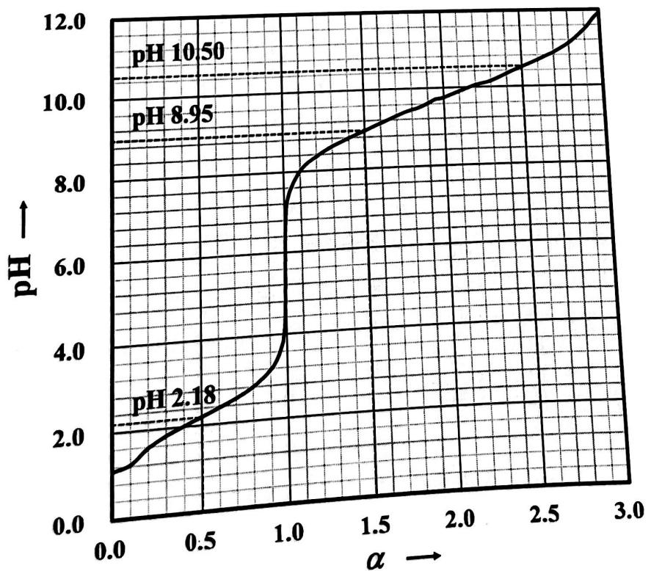
· 知识点映射
- 直接 KP：纳米材料, 表面效应, 熔点, 燃烧焓
- 间接 KP：化学热力学, 量子尺寸效应, 比表面积
- 跨学科连接：
  - 化学原理 ↔ 材料科学（纳米材料）
  - 热力学 ↔ 纳米技术

· 解题思路
· Step 1: 分析纳米化过程
普通铝粉 → 纳米铝粉
- 粒径减小
- 比表面积增大
- 表面原子比例增加
· Step 2: 分析各选项
A. ΔH < 0：
- 纳米化是自发过程（需要能量输入）
- 但形成纳米颗粒后释放能量
- 表面能增加，释放能量
- 结论：正确
B. ΔS > 0：
- 表面积增加，熵增加
- 但表面原子排列更有序，熵减少
- 总熵变不确定
- 结论：错误
C. ΔG < 0：
- ΔG = ΔH - TΔS
- 由于 ΔS 不确定，ΔG 的符号不确定
- 结论：错误
D. 熔点降低：
- 纳米颗粒表面原子比例高
- 表面原子结合能低
- 熔点降低
- 结论：正确
E. 燃烧焓增加：
- 纳米铝粉比表面积大
- 燃烧更完全
- 释放更多能量
- 结论：正确

· 变式拓展
- 如果纳米颗粒更小：
  - 表面效应更显著
  - 熔点降低更多
  - 燃烧焓增加更多
- 如果考虑其他金属：
  - 不同金属的纳米化效应不同
  - 需要具体分析
- 与往届真题的关联：
  - 类似第35届决赛的纳米材料
  - 类似第36届决赛的表面化学
  - 都需要”纳米效应→性质变化→应用理解”的思路

· 易错分析
· 常见错误 1：熵变判断错误 - 错误：认为表面积增加一定导致熵增加 - 正确：表面原子排列可能更有序 - 教训：熵变需要综合考虑
· 常见错误 2：熔点变化理解错误 - 错误：认为纳米颗粒熔点升高 - 正确：纳米颗粒熔点降低 - 教训：表面效应导致熔点降低
· 常见错误 3：燃烧焓理解错误 - 错误：认为纳米颗粒燃烧焓降低 - 正确：纳米颗粒燃烧更完全，燃烧焓增加 - 教训：比表面积影响燃烧完全程度

· 教学建议
· 适用场景 - 决赛冲刺阶段的纳米材料 - 热力学性质的变化 - 材料科学的基础知识
· 教学重点 1. 纳米效应的概念 2. 表面效应对性质的影响 3. 熔点和燃烧焓的变化规律 4. 纳米材料的应用
· 配套练习 - 第35届决赛·纳米材料综合 - 第36届决赛·表面化学 - 纳米材料深化、表面效应深化知识点
· 扩展阅读 - 纳米铝粉的应用 - 纳米材料的热力学性质 - 表面效应的原理

本题由第34届中国化学奥林匹克(决赛)第1场试题提炼，导入时间：2026-07-06

第19题
来源：真题·第38届初赛 曾用于：化学原理阶段测试卷, 04-课件/习题集/化学原理阶段测试卷, 04-题库/化学原理阶段测试卷
盘状双层胶束 (bicelles) 可用于模拟生物膜，研究膜蛋白与脂双层膜的相互作用。盘状双层胶束是扁平状的，厚度约为 40 Å，直径约为 400 ~ 600 Å。单一脂质在水环境中可形成双层胶束，形成的原理非常简单。
向 DMPE 中加入缓冲液，振荡过夜，可制得盘状双层胶束。假设 DMPE 的 $pK_{a1}=1.0,pK_{a2}=9.0$。
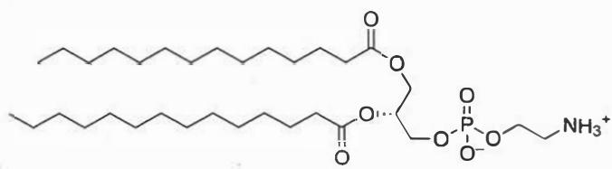 1,2-dimyristoyl-sn-glycero-3-phosphoethanolamine (DMPE)
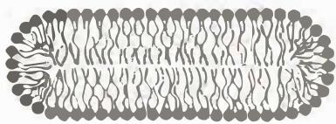 盘状双层胶束
若每个盘状双层胶束中含 1000 个 DMPE 分子。计算此胶束分别在 pH 为 9.0 和 7.0 时所带的电荷数（以电子电量 $e^{−}$ 为单位）。

计算此胶束所带电荷小于 1 个电子电量时的 pH 范围。

列出与盘状双层胶束形状形成相关的作用力。

将 pH 提高到 9.0 以上，盘状双层胶束的形状将如何转变？并给出你的理由。

参考答案：
（1） DMPE 为两性二元酸，存在 $H_{2}{DMPE}^{+}$、HDMPE 和 ${DMPE}^{−}$ 三个物种。
当 pH = 9.0 时：
$$δ(H_{2}{DMPE}^{+})=5.0×{10}^{−9}$$
$$δ({DMPE}^{−})=0.50$$
净电荷数：$1000×[δ({DMPE}^{−})−δ(H_{2}{DMPE}^{+})]=500$（个），为负电荷。
当 pH = 7.0 时：
$$δ(H_{2}{DMPE}^{+})=9.9×{10}^{−7}$$
$$δ({DMPE}^{−})=9.9×{10}^{−3}$$
净电荷数：$1000×[δ({DMPE}^{−})−δ(H_{2}{DMPE}^{+})]=10$（个），为负电荷。

· 知识点映射
- 直接 KP：分布系数、两性分子电荷计算、酸碱平衡
- 间接 KP：胶束化学、生物膜模拟

· 解题思路
- DMPE 为两性二元酸，$pK_{a1}=1.0$（磷酸基团羟基电离），$pK_{a2}=9.0$（铵根电离）
- 写出三个物种的分布系数表达式
- 分别代入 pH = 9.0 和 pH = 7.0 计算各物种分布系数
- 净电荷数 = $1000×[δ({DMPE}^{−})−δ(H_{2}{DMPE}^{+})]$
- 结果取整数（DMPE 分子个数已确定为 1000 个）

· 易错分析
- 净电荷数必须为整数，因为 DMPE 分子个数是整数
- 注意区分正电荷贡献（$H_{2}{DMPE}^{+}$）和负电荷贡献（${DMPE}^{−}$）
- HDMPE 为中性，对净电荷无贡献
（2） 根据分布系数关系，列出绝对值不等式：
$$\left|1000×[δ({DMPE}^{−})−δ(H_{2}{DMPE}^{+})]\right|<1$$
即：
$$−{10}^{−3}<\frac{K_{a1}K_{a2}−[H^{+}]^{2}}{[H^{+}]^{2}+[H^{+}]K_{a1}+K_{a1}K_{a2}}<{10}^{−3}$$
解得：
$$9.89×{10}^{−7} mol L^{−1}<[H^{+}]<1.01×{10}^{−4} mol L^{−1}$$
即 4.0 < pH < 6.0。

· 知识点映射
- 直接 KP：分布系数、不等式求解、等电点
- 间接 KP：胶束电荷与pH关系

· 解题思路
- “电荷小于 1 个电子电量”意味着净电荷数的绝对值小于 1
- 由于 DMPE 分子数为 1000（整数），净电荷数也必为整数
- 因此”小于 1”实际上等价于净电荷数为 0
- 净电荷为 0 时即为等电点，pH = $(pK_{a1}+pK_{a2})/2=5.0$
- 严格求解不等式得到 pH 范围 4.0 ~ 6.0

· 易错分析
- 题干描述”小于1个电子电量”不够严谨，容易误解为仅考虑负电荷
- 由于”电子”本身带负电荷，表述容易引起歧义
- 等电点 pH = 5.0 是核心答案
（3） 1. 静电作用：亲水部分中，带有电荷的基团 $−{NH}_{3}^{+}$ 和 $−P(OR)_{2}O_{2}^{−}$ 之间存在静电引力（盐键）。
- 氢键：亲水部分中，铵根基团的 N-H 键可以与磷酸基团中的 O 原子形成氢键。
- 疏水效应：水分子之间通过氢键形成稳定的网络，当非极性分子进入水中时，水分子必须重新排列成有序的结构来围绕非极性分子，这种”有序围绕”会降低水的熵。当多个疏水分子或基团靠在一起时，总表面积下降，围绕它们的水分子总数降低，更多的水分子”重获自由”，体系熵增。因此 DMPE 中的疏水尾链互相聚集，最小化它们与水的接触面积。

· 知识点映射
- 直接 KP：静电作用、氢键、疏水效应
- 间接 KP：胶束自组装、生物膜结构

· 解题思路
- DMPE 分子具有”亲水头基”和”疏水尾链”的两亲结构
- 亲水头基之间的相互作用：静电吸引、氢键
- 疏水尾链之间的相互作用：疏水效应（熵驱动）
- 这三种非键相互作用共同维持盘状双层胶束的结构

· 易错分析
- 容易遗漏疏水效应（疏水效应是胶束形成的主要驱动力）
- 疏水效应的本质是熵增，而非能量降低
- 需要区分”静电作用”和”氢键”的不同
（4） 转变为球状胶束。
理由：当 pH > 9.0 时，亲水头基铵盐上的 $−{NH}_{3}^{+}$ 脱去质子变成中性氨基，DMPE 整体变为带负电的分子，负电荷集中在亲水头部。这会导致 DMPE 分子间出现明显的静电排斥，亲水头基之间的距离变大。为了让疏水尾链之间仍然尽可能保持靠近，胶束需要转变成球状。
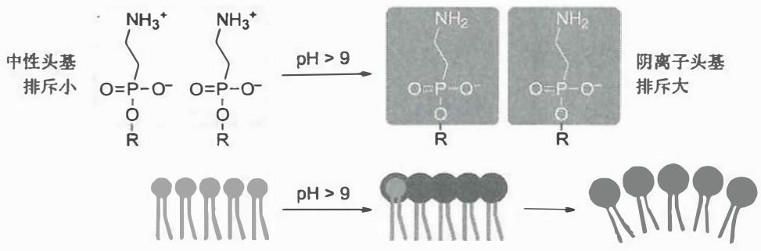

· 知识点映射
- 直接 KP：胶束结构转变、静电排斥、pH响应
- 间接 KP：临界打包参数 (CPP)、自组装

· 解题思路
- pH > 9.0 时，$−{NH}_{3}^{+}$ 去质子化为 $−{NH}_{2}$（中性）
- 磷酸基团仍为 $−{PO}_{4}^{2−}$（负电）
- DMPE 整体带负电，亲水头基间产生静电排斥
- 头基间距离增大 → 疏水尾链需要更紧凑的排列
- 球状胶束的曲率更大，可以容纳更大的头基面积

· 易错分析
- 需要明确指出”静电排斥”是形状转变的核心原因
- 球状而非柱状或其他形态的选择依据是 CPP 的变化
- 不要混淆”盘状”和”层状”的区别

第20题
来源：真题·第36届初赛 曾用于：化学原理阶段测试卷, 04-题库/化学原理阶段测试卷
关联小问：题-036-6-非水溶剂电池电动势计算 | 题-036-6-非水溶剂电池电动势计算 | 题-036-6-非水溶剂电池电动势计算
随着金属有机化学的发展和锂离子电池的应用，非水体系的电化学研究越来越深入。水溶液中，以标准氢电极电势 (SHE) 为零点。在非水体系中，通常选用二茂铁 $Fe(C_{5}H_{5})_{2}$ (简写为 $Fc$ ) 与其氧化态 (表示为 ${Fc}^{+}$ ) 组成的电对 (表示为 ${Fc}^{+/0}$ ) 作为内标，$E^{⊖}({Fc}^{+/0})=0.400 V$ (对 $SHE$)。
分别计算水溶液和乙腈溶液中 $2H_{2}(g)+O_{2}(g)→2H_{2}O(solv)$ 的标准电池电动势。
已知数据：
电极反应 | $E^{⊖}(aq)/V$ (对SHE) | $E^{⊖}(MeCN)/V$ (对${Fc}^{+/0}$)
(1) $2H^{+}(solv)+2e^{−}→H_{2}(g)$ | 0 | -0.028
(2) $O_{2}(g)+4H^{+}(solv)+4e^{−}→2H_{2}O(solv)$ | +1.23 | +1.21
关联小问：题-036-6-非水溶剂电池电动势计算 | 题-036-6-非水溶剂电池电动势计算 | 题-036-6-非水溶剂电池电动势计算
计算水溶于乙腈过程 $H_{2}O(aq)→H_{2}O(MeCN)$ 的标准摩尔 Gibbs 自由能变。
关联小问：题-036-6-非水溶剂电池电动势计算 | 题-036-6-非水溶剂电池电动势计算 | 题-036-6-非水溶剂电池电动势计算
乙腈溶液中保持 $O_{2}(g)$ 和 $H_{2}O$ 均为标态，电极反应 (2) 的电极电势随 $H^{+}$ 浓度发生变化：$E/V=1.21−0.0592pH$。在 $0.10{ mol L}^{−1}HCl$ 溶液中，测得上述反应的电极电势为 $0.92 V$。计算 $HCl$ 在乙腈中的解离常数 $K_{a}$。
关联小问：题-036-6-非水溶剂电池电动势计算 | 题-036-6-非水溶剂电池电动势计算 | 题-036-6-非水溶剂电池电动势计算
计算在 ${25}^{∘}C$ 的乙腈溶液中，$I_{2}$ 与 $Fe({Cp}^{*})_{2}$ 反应的平衡常数。
已知数据：
电极反应 | $E^{⊖}(MeCN)/V$ (对${Fc}^{+/0}$)
(3) $I_{2}(solv)+2e^{−}→2I^{−}(solv)$ | -0.14
(4) $Fe({Cp}^{*})_{2}^{+}(solv)+e^{−}→Fe({Cp}^{*})_{2}(solv)$ | -0.48
参考答案：
（1） 水溶液中：
$$E^{⊖}(aq)=E_{(2)}^{⊖}(aq)−E_{(1)}^{⊖}(aq)=1.23 V−0=1.23 V$$
乙腈溶液中：
$$E^{⊖}(MeCN)=E_{(2)}^{⊖}(MeCN)−E_{(1)}^{⊖}(MeCN)=1.21 V−(−0.028 V)=1.24 V$$
· 知识点映射
- 直接 KP：标准电池电动势计算、非水溶剂电化学、二茂铁内标
- 间接 KP：电极电势的相对性、溶剂效应
· 解题思路
- 标准电池电动势为正极标准电极电势与负极标准电极电势之差。
- 对于反应 $2H_{2}(g)+O_{2}(g)→2H_{2}O(solv)$：
  - 正极：$O_{2}(g)+4H^{+}(solv)+4e^{−}→2H_{2}O(solv)$（反应 2）
  - 负极：$H_{2}(g)→2H^{+}(solv)+2e^{−}$（反应 1 的逆反应）
- 分别代入水溶液和乙腈溶液中的数据计算即可。
· 易错分析
- 注意乙腈溶液中电极电势是相对于 ${Fc}^{+/0}$ 内标的，但计算电池电动势时直接用表中数据相减即可，无需换算到 SHE。
- 注意正负极的判断：$O_{2}$ 被还原为正极，$H_{2}$ 被氧化为负极。
（2） 设计热力学循环：
$$2H_{2}(g)+O_{2}(g)→2H_{2}O(aq) ΔG_{1}^{⊖}$$
$$2H_{2}(g)+O_{2}(g)→2H_{2}O(MeCN) ΔG_{2}^{⊖}$$
$$H_{2}O(aq)→H_{2}O(MeCN) ΔG^{⊖}$$
根据 Hess 定律：反应(3) = [反应(2) - 反应(1)] / 2
$$\begin{aligned}ΔG^{⊖}&=\frac{ΔG_{2}^{⊖}−ΔG_{1}^{⊖}}{2} \\ &=\frac{−nFE^{⊖}(MeCN)−[−nFE^{⊖}(aq)]}{2} \\ &=\frac{nF[E^{⊖}(aq)−E^{⊖}(MeCN)]}{2} \\ &=\frac{4×9.6485×{10}^{4}{ C mol}^{−1}×(1.23−1.24) V}{2} \\ &=−1.93×{10}^{3}{ J mol}^{−1}\end{aligned}$$
若代入 $E^{⊖}(MeCN)=1.238 V$ 计算得到 $ΔG^{⊖}=−1.54×{10}^{3}{ J mol}^{−1}$ 也正确。
· 知识点映射
- 直接 KP：Gibbs 自由能变计算、热力学循环、Hess 定律
- 间接 KP：电化学与热力学关系、溶剂效应、标准电动势
· 解题思路
- 目标反应 $H_{2}O(aq)→H_{2}O(MeCN)$ 并非氧化还原反应，无法直接计算其标准电池电动势。
- 考虑设计热力学循环：利用 6-1 中已计算的水溶液和乙腈溶液中 $2H_{2}(g)+O_{2}(g)→2H_{2}O(solv)$ 的标准电池电动势。
- 这个反应实际上是不同溶剂下水的标准摩尔生成 Gibbs 自由能的两倍。
- 根据 Hess 定律，有”反应(3) = [反应(2) - 反应(1)] / 2”。
- 由 $ΔG^{⊖}=−nFE^{⊖}$ 代入数据计算。
· 易错分析
- 容易直接尝试计算非氧化还原反应的电动势，这是不可行的。
- 必须设计热力学循环，利用已知的氧化还原反应数据进行间接计算。
- 注意反应计量数的关系，目标反应是半反应，需要除以 2。
（3） 首先计算溶液的 pH：
$$pH=\frac{1.21−E/V}{0.0592}=\frac{1.21−0.92}{0.0592}=\frac{0.29}{0.0592}=4.90$$
在乙腈中，氯化氢电离的方程式为：
$$HCl(MeCN)→H^{+}(MeCN)+{Cl}^{−}(MeCN)$$
则：
$$[H^{+}]_{MeCN}=[{Cl}^{−}]_{MeCN}={10}^{−4.90}{ mol L}^{−1}$$
$$[HCl]_{MeCN}=(0.10−{10}^{−4.90}){ mol L}^{−1}≈0.10{ mol L}^{−1}$$
根据解离常数的定义：
$$K_{a}=\frac{([H^{+}]/c^{⊖})([{Cl}^{−}]/c^{⊖})}{[HCl]/c^{⊖}}=\frac{{10}^{−4.90×2}}{0.10}=1.59×{10}^{−9}$$
· 知识点映射
- 直接 KP：Nernst 方程、pH 计算、酸碱解离常数、非水溶剂酸碱
- 间接 KP：电极电势与浓度关系、有效数字
· 解题思路
- 根据题目给出的 $E/V=1.21−0.0592pH$ 公式，代入 $E=0.92 V$ 计算 pH。
- 在乙腈中，$HCl$ 的电离方程式为 $HCl→H^{+}+{Cl}^{−}$。
- $[H^{+}]=[{Cl}^{−}]={10}^{−4.90}{ mol L}^{−1}$，$[HCl]≈0.10{ mol L}^{−1}$（因为 ${10}^{−4.90}≪0.10$）。
- 根据解离常数定义计算 $K_{a}$。
· 易错分析
- $1.21−0.92=0.29$ 表明做完减法后有效数字仅剩 2 位，因此 pH 亦仅能有 2 位有效数字。注意 4.90 中的 4 代表幂指数，不计入有效数字。
- 乙腈中 $HCl$ 是弱酸，不能完全解离，不能直接用 $0.10{ mol L}^{−1}$ 作为 $[H^{+}]$。
- 注意 $[HCl]$ 的近似处理：$0.10−{10}^{−4.90}≈0.10$ 是合理的。
（4） 反应方程式：
$$I_{2}(MeCN)+2Fe({Cp}^{*})_{2}(MeCN)→2I^{−}(MeCN)+2Fe({Cp}^{*})_{2}^{+}(MeCN)$$
标准电动势：
$$E^{⊖}(MeCN)=(−0.14 V)−(−0.48 V)=0.34 V$$
平衡常数：
$$K^{⊖}=exp\left(\frac{nFE^{⊖}}{RT}\right)=exp\left(\frac{2×9.6485×{10}^{4}{ C mol}^{−1}×0.34 V}{8.3145{ J mol}^{−1}K^{−1}×298.15 K}\right)=3.1×{10}^{11}$$
· 知识点映射
- 直接 KP：平衡常数计算、电动势与平衡常数关系、van’t Hoff 等温式
- 间接 KP：氧化还原反应方向判断、非水溶剂电化学
· 解题思路
- 写出 $I_{2}$ 与 $Fe({Cp}^{*})_{2}$ 的反应方程式，确定电子转移数 $n=2$。
- 计算标准电动势：$E^{⊖}=E_{正}^{⊖}−E_{负}^{⊖}=(−0.14)−(−0.48)=0.34 V$。
  - 正极（还原）：$I_{2}+2e^{−}→2I^{−}$
  - 负极（氧化）：$Fe({Cp}^{*})_{2}→Fe({Cp}^{*})_{2}^{+}+e^{−}$
- 由 $ΔG^{⊖}=−nFE^{⊖}=−RTlnK^{⊖}$，推导得 $K^{⊖}=exp\left(\frac{nFE^{⊖}}{RT}\right)$。
- 代入数据计算平衡常数。
· 易错分析
- 注意正负极的判断：$I_{2}$ 被还原为正极，$Fe({Cp}^{*})_{2}$ 被氧化为负极。
- 电极电势的相对大小决定反应方向：$E^{⊖}>0$ 说明反应正向自发进行。
- 注意单位统一：$F$ 用 ${C mol}^{−1}$，$R$ 用 ${J mol}^{−1}K^{−1}$，$T$ 用 K。

第21题
来源：化学竞赛初赛讲义
题目： 【习题 1.36】将镀件置于 ${NiCl}_{2}$ 的氢氧化钠浓溶液中，再加入适量 ${NaBH}_{4}$ 的氢氧化钠浓溶液，在镀件表面得到一层 B 的质量分数为 12.14% 的镀层。写出反应方程式。
来源：化学竞赛初赛讲义 第1讲 §1.5 习题
参考答案：
$$3{NiCl}_{2}+6{NaBH}_{4}+2NaOH+6H_{2}O→{Ni}_{3}B_{4}+2{NaB(OH)}_{4}+6NaCl+15H_{2}$$
提示：镀层中一般不会有 O、Cl 等元素，这些元素形成的是“锈”。

第22题
来源：高中化学竞赛教程·第一分册 曾用于：一分册专项卷VIII
氙的氧化物有 $XeO_{3}$ 和 $XeO_{4}$，在热力学上，都不稳定，$XeO_{4}$ 在室温下是爆炸性的固体。上世纪 60 年代，第一个稀有气体化合物 $Xe\left[PtF_{6}\right]$ 被合成出来后，打破了”绝对惰性”的观念。在随后的几年内，科学家又相继合成了氙的氟化物、氧化物、氟氧化物以及含氧酸盐等。氪和氡的个别化合物也已制得，但前者很不稳定，后者难于表征。
- 只有较重的稀有气体氙能合成出多种化合物, 其原因是____。
A. 氙含量比较丰富 B. 氙原子半径大, 电离能小 C. 氙原子半径小, 电离能大
- 氙的化合物中,多数是含有氟和氧的,其原因是____。
A. 氟、氧的电负性大 B. 氟、氧的原子半径小 C. 氟、氧的氧化性强
- 氡的化合物难于表征,原因是____。
A. 氡的原子半径大 B. 氡的电离能大 C. 氡是强放射性元素,无稳定的同位素
- 已知 ${XeO}_{3}$ 是三角锥形结构, 则其中氙原子轨道杂化类型为 __, 氙原子的孤对电子数为 __。
- 二氟化氙是强氧化剂。1968年 E. H. Appleman 用二氟化氙和溴酸盐的水溶液反应制得高溴酸盐,解决了无机化学上长期努力未获成功的一个难题。试写出该反应的离子方程式____。
· 关联
- 知识点：稀有气体化合物、杂化轨道理论
- 小问同题：本例 (5) 与 题-104-一分册测试-Ch6A-7-稀有气体Xe化合物 之 7-5（Appleman 高溴酸盐）为同一小问，互链。
参考答案：
过程探究
稀有气体元素的化学惰性源于其最外层已经达到了八电子的稳定结构(氦为两个电子),如果需要与其他元素形成共价键,需要激发最外层的电子到空的 d 轨道上,原子半径越大,外层电子离核越远,越容易被激发,由于氡是放射性元素,研究较少,氙是最可能形成化合物的稀有气体元素。而最可能与氙形成相对稳定化学键的元素就是电负性大,半径小的氟和氧,或者说有强氧化性,将氙氧化成正氧化态。氙的氟化物都是强氧化剂,正氧化态的氙容易得电子生成稳定的氙单质,可以将溴酸盐氧化成高溴酸盐。
参考解答（答案区）
- B (2) ABC (3) C (4) ${sp}^{3}$，1
- $XeF_{2}+BrO_{3}^{−}+H_{2}O→Xe+BrO_{4}^{−}+2HF$​

第23题
来源：高中化学竞赛教程·第一分册 曾用于：一分册专项卷V
设想你去某外星球做了一次科学考察，采集了该星球上十种元素单质的样品，为了确定这些元素的相对位置以便系统地进行研究，你设计了一些实验并得到下列结果：
单质 | A | B | C | D | E | F | G | H | I | J
熔点(°C) | -150 | 550 | 160 | 210 | -50 | 370 | 450 | 300 | 260 | 250
与水反应 |  | √ |  |  |  | √ | √ | √
与酸反应 |  | √ |  | √ |  | √ | √ | √ |  | √
与氧气反应 |  | √ | √ | √ |  | √ | √ | √ | √ | √
不发生化学反应 | √ |  |  |  | √
相对于A元素的原子量 | 1.0 | 8.0 | 15.6 | 17.1 | 23.8 | 31.8 | 20.0 | 29.6 | 3.9 | 18.0
按照元素性质的周期递变规律，试确定以上十种元素的相对位置，并填入表中（见右表）。
· 知识点映射
库内知识点 | 对应题目内容
元素周期律 | 同周期/同主族性质递变规律的迁移应用
原子结构 | 由化学性质相似性归类元素
元素周期表分区 | 金属/非金属/稀有气体在表中的区域分布
参考答案：
原书答案（试题文件内「过程探究」）：本题是在全新环境下，考查学生对元素周期律知识的灵活运用。综观题给全部信息：有单质的熔点，有相对于A元素的相对原子质量共20个数据，另有关于10种单质化学性质的20个”√“判断。再分项整理信息（即分类、分析与归纳）。
- 化学性质相似组：B、F、G、H；D、J；C、I；A、E。
- 化学性质相似组中相对于 A 的原子相对质量数据成等差递变的组合为：公差为 12 的递增系列：B(8)、G(20)、F(31.8)；I(3.9)、C(15.6)；公差约为 1 的递增系列：D(17.1)、J(18.0)；公差约为 24 的递增系列：A(1)、E(24.8)。
- 在(2)组合中熔点递变组合为：随相对原子质量递增而递减组合：B(550℃)、G(450℃)、F(370℃)；I(260℃)、C(160℃)。随相对原子质量递增而递增组合：A(-150℃)、E(-50℃)；D(210℃)、J(250℃)。
最后寻找信息深加工的方法与方向：联系(1)、(2)、(3)分项信息分析的特点，迁移联想，类比周期表中的同周期、同主族递变规律，作出10种元素相对位置判断：公差为1的元素应是同周期相邻元素，公差为12的元素应是同主族相邻元素等。得出综合结论（见右表）：
 |  |  |  |  |  |  | A
 |  |  |  |  | B
 |  | I | C | D | J |  | G |  | E
 |  |  |  | H | F
（原书结论表为 7 行 × 11 列空表，A 位于第 2 行第 8 列，B 位于第 3 行第 6 列，I、C、D、J 位于第 4 行第 3~6 列、G 位于第 4 行第 8 列、E 位于第 4 行第 10 列，H、F 位于第 5 行第 5、6 列；上表按原书行列位置复刻。）
整理者解析：定位逻辑链——①「不发生化学反应」的 A、E 对应稀有气体，相对质量公差约 24 对应同族（0 族）上下相邻；②与水、酸均反应的 B、F、G、H 为活泼金属（ⅠA/ⅡA 型），公差 12 对应同主族上下相邻；③D、J 公差约 1 为同周期相邻；④I、C 同主族；⑤熔点在同族内随相对质量递增而递减、同周期内随相对质量递增而递增，与主族金属/非金属递变规律一致，可交叉验证各元素落位。
参考解答 见上述分析（结论表如上）。

第24题
来源：真题·第32届初赛 曾用于：化学原理阶段测试卷, 04-课件/习题集/化学原理阶段测试卷, 04-题库/化学原理阶段测试卷
将 $0.0167 mol I_{2}$ 和 $0.0167 mol H_{2}$ 置于预先抽真空的特制 $1 L$ 密闭容器中，加热到 $1500 K$，体系达平衡，总压强为 $4.56 bar$（$1 bar=100 kPa$）。体系中存在如下反应关系：
$$I_{2}(g)⇌2I(g) K_{p1}=2.00$$
$$I_{2}(g)+H_{2}(g)⇌2HI(g) K_{p2}$$
$$HI(g)⇌I(g)+H(g) K_{p3}=8.0×{10}^{−6}$$
$$H_{2}(g)⇌2H(g) K_{p4}$$
6-1 计算 1500 K 体系中 $I_{2}(g)$ 和 $H_{2}(g)$ 未分解时的分压（$R=8.314 J mol^{−1} K^{−1}$）。
6-2 计算 $1500 K$ 平衡体系除 $H(g)$ 以外所有物种的分压。
为使处理过程简洁方便，计算中请务必使用以下约定符号！在平衡表达式中默认各分压项均除以标准分压。
体系总压 | $I_{2}(g)$ 起始分压 | $I_{2}(g)$ 平衡分压 | $I(g)$ 平衡分压
$p_{1}$​ | $x_{0}$​ | $x_{1}$​ | $x_{2}$​
$H_{2}(g)$ 起始分压 | $H_{2}(g)$ 平衡分压 | $H(g)$ 平衡分压 | $HI(g)$ 平衡分压
$y_{0}$​ | $y_{1}$​ | $y_{2}$​ | $z$​
6-3 计算 $K_{p2}$。
6-4 计算 $K_{p4}$（若未算出 $K_{p2}$，可设 $K_{p2}=10.0$）。
参考答案：
（1） 得分点： 1. 正确写出理想气体状态方程（1分）：$p=\frac{nRT}{V}$ 2. 正确代入数据计算（1分） 3. 正确给出结果（1分）
最基础的理想气体状态方程的运用：
$$x_{0}=y_{0}=\frac{nRT}{V}=\frac{0.0167×8.314×1500}{1} kPa=208 kPa$$
$I_{2}(g)$ 和 $H_{2}(g)$ 未分解时的分压均为 208 kPa（或 2.08 bar）。
· 知识点映射
关联 KP | 考查角度 | 直接/间接
理想气体状态方程 | $p=\frac{nRT}{V}$ 的直接应用 | 直接
分压 | 混合气体中各组分的分压计算 | 直接
分解平衡 | 为后续平衡计算提供初始条件 | 间接
· 解题思路
- 读题定位：题目要求计算 1500 K 时 $I_{2}$ 和 $H_{2}$ 未分解时的分压。
- 🔑 关键转换：未分解时，$I_{2}$ 和 $H_{2}$ 的物质的量均为 0.0167 mol，体积为 1 L，温度为 1500 K。直接利用理想气体状态方程 $p=\frac{nRT}{V}$ 计算分压。
- 计算要点：注意单位换算，$R=8.314 J mol^{−1} K^{−1}$，$V=1 L={10}^{−3} m^{3}$，结果单位为 Pa，需转换为 kPa。
· 易错分析
错误 | 原因 | 纠正 | 课堂提问
单位换算错误 | $R$ 的单位与体积单位不匹配 | $R=8.314 J mol^{−1} K^{−1}=8.314 Pa m^{3} mol^{−1} K^{−1}$，$V={10}^{−3} m^{3}$ | 使用理想气体状态方程时如何确保单位一致？
用总压计算 | 未理解”未分解时”的含义 | 未分解时各气体独立存在，分压等于各自的压力 | “未分解时的分压”与平衡时分压有何区别？
结果单位错误 | 未注意题目要求 | 结果可用 kPa 或 bar 表示 | bar 和 kPa 如何换算？
（2） 得分点： 1. 正确列出所有关系式（2分）：总压关系、平衡关系、物料守恒 2. 正确简化计算（1分）：忽略 H(g) 浓度 3. 正确求解各分压（2分）
本小题的计算较为复杂，我们首先将能得到的关系式一一列出：
$H_{2}$、$I_{2}$ 和 HI 之间的相互转化是不会引起气压改变的，气压的增加是由于生成自由基 $H(g)$ 和 $I(g)$：
$$x_{2}+y_{2}=(4.56−2.08×2) bar×2=0.80 bar$$
（注：应为 $x_{2}+y_{2}=4.56−2.08×2=0.40 bar$，解析中写法有误，实际计算以 0.40 bar 为准）
再由平衡式 (1) 和 (3) 的平衡关系：
$$\frac{(x_{2}/p^{⊖})^{2}}{x_{1}/p^{⊖}}=2.00$$
$$\frac{x_{2}y_{2}/(p^{⊖})^{2}}{z/p^{⊖}}=8.0×{10}^{−6}$$
除此之外，对比 $K_{p1}$ 和 $K_{p3}$ 可知，$H(g)$ 的浓度很小，可以忽略不计，可以简化计算过程。
以及碘元素守恒：
$$x_{1}+\frac{x_{2}}{2}+\frac{z}{2}=2.08 bar$$
因此共有 4 个方程，4 个未知数：$x_{1}$、$x_{2}$、$y_{1}$ 和 $z$，方程可解。将前三式代入第四式可解得
$$x_{1}=32 kPa, x_{2}=80 kPa$$
$$y_{1}=72 kPa, z=272 kPa$$
此为最准确的解法。
· 知识点映射
关联 KP | 考查角度 | 直接/间接
化学平衡 | 多重平衡体系的平衡分压计算 | 直接
物料守恒 | 碘元素和氢元素的物料守恒 | 直接
多重平衡 | 多个反应同时达到平衡的处理方法 | 直接
· 解题思路
- 读题定位：题目要求计算平衡体系中除 $H(g)$ 外所有物种的分压。
- 🔑 关键转换：体系总压增加是由于生成自由基 $H(g)$ 和 $I(g)$；$H_{2}$、$I_{2}$ 和 HI 之间的转化不引起气压改变。利用总压关系、平衡关系（反应1和反应3）以及碘元素守恒建立方程组。由于 $K_{p3}$ 极小，$H(g)$ 浓度可忽略，简化计算。
- 计算要点：4 个方程 4 个未知数，联立求解。注意 $x_{2}+y_{2}$ 等于总压增加量。
· 易错分析
错误 | 原因 | 纠正 | 课堂提问
未忽略 H(g) | 未利用 $K_{p3}$ 极小的条件 | $K_{p3}=8.0×{10}^{−6}$，H(g) 浓度可忽略 | 什么条件下可以忽略某些物种的浓度？
总压关系建立错误 | 未理解气压增加的原因 | 气压增加仅由生成自由基引起 | 哪些反应会引起体系总压变化？
物料守恒写错 | 未注意 HI 中含 1/2 I | 碘元素守恒：$x_{1}+x_{2}/2+z/2=2.08$ | 如何建立元素物料守恒方程？
方程求解困难 | 未合理简化 | 先利用 $K_{p1}$ 建立 $x_{1}$ 和 $x_{2}$ 的关系 | 如何简化多重平衡的计算？
（3） 得分点： 1. 正确写出 $K_{p2}$ 表达式（1分）：$K_{p2}=\frac{z^{2}}{x_{1}y_{1}}$ 2. 正确代入 6-2 的分压数据（1分） 3. 正确计算结果（1分）
根据 $K_{p2}$ 的表达式可计算：
$$K_{p2}=\frac{z^{2}}{x_{1}y_{1}}=\frac{{272}^{2}}{32×72}=32$$
· 知识点映射
关联 KP | 考查角度 | 直接/间接
平衡常数表达式 | $K_{p2}=\frac{p_{HI}^{2}}{p_{I_{2}}⋅p_{H_{2}}}$​ | 直接
分压平衡常数 | 利用平衡分压计算平衡常数 | 直接
化学平衡 | 多重平衡中各反应的平衡常数 | 直接
· 解题思路
- 读题定位：题目要求计算反应 (2) 的分压平衡常数 $K_{p2}$。
- 🔑 关键转换：反应 (2) 为 $I_{2}(g)+H_{2}(g)⇌2HI(g)$，其平衡常数表达式为 $K_{p2}=\frac{z^{2}}{x_{1}y_{1}}$（默认各分压项除以标准分压）。直接代入 6-2 中求得的平衡分压数据计算。
- 计算要点：注意 $z=272 kPa$，$x_{1}=32 kPa$，$y_{1}=72 kPa$，代入计算得 $K_{p2}=32$。
· 易错分析
错误 | 原因 | 纠正 | 课堂提问
表达式写错 | 未注意计量系数 | $K_{p2}=\frac{p_{HI}^{2}}{p_{I_{2}}⋅p_{H_{2}}}$，HI 的计量系数为 2 | 平衡常数表达式中计量系数如何处理？
代入数据错误 | 6-2 结果计算错误或用错数据 | $x_{1}=32$，$y_{1}=72$，$z=272$（单位 kPa） | 如何确保代入正确的平衡分压数据？
未除以标准分压 | 未注意题目约定 | 题目约定默认各分压项均除以标准分压，计算时可约去 | 标准分压在平衡常数计算中如何处理？
结果单位错误 | 误认为平衡常数有单位 | $K_{p}$ 为无量纲量（除以标准态后） | 平衡常数是否有单位？
（4） 得分点： 1. 正确找出反应之间的关系（2分）：反应 (4) 可由反应 (2)、(1)、(3) 组合得到 2. 正确写出 $K_{p4}$ 与已知 $K_{p}$ 的关系（2分） 3. 正确计算结果（1分）
通过平衡反应之间的换算可以计算 $K_{p4}$：
反应 (2)：$I_{2}+H_{2}⇌2HI$，$K_{p2}$
反应 (1)：$I_{2}⇌2I$，$K_{p1}=2.00$
反应 (3)：$HI⇌I+H$，$K_{p3}=8.0×{10}^{−6}$
目标反应 (4)：$H_{2}⇌2H$
通过反应组合：$(2)−(1)+2×(3)=(4)$
即：$H_{2}⇌2H$
因此：
$$K_{p4}=\frac{K_{p2}}{K_{p1}}⋅K_{p3}^{2}=\frac{32}{2.00}×(8.0×{10}^{−6})^{2}=1.0×{10}^{−9}$$
若设 $K_{p2}=10.0$：
$$K_{p4}=\frac{10.0}{2.00}×(8.0×{10}^{−6})^{2}=3.2×{10}^{−10}$$
· 知识点映射
关联 KP | 考查角度 | 直接/间接
反应耦合 | 通过已知反应组合得到目标反应 | 直接
平衡常数换算 | 反应组合时平衡常数的运算关系 | 直接
Hess定律 | 反应热力学量的加减关系 | 间接
· 解题思路
- 读题定位：题目要求计算 $K_{p4}$，已知 $K_{p1}$、$K_{p3}$ 和 $K_{p2}$（或设 $K_{p2}=10.0$）。
- 🔑 关键转换：通过反应组合找到反应 (4) 与已知反应的关系。观察发现：反应 (2) - 反应 (1) + 2×反应 (3) = 反应 (4)。因此 $K_{p4}=\frac{K_{p2}}{K_{p1}}⋅K_{p3}^{2}$。
- 计算要点：反应相减时平衡常数相除，反应乘以系数时平衡常数取幂。注意 $K_{p3}$ 的平方。
· 易错分析
错误 | 原因 | 纠正 | 课堂提问
反应组合错误 | 未正确组合反应得到目标反应 | $(2)−(1)+2×(3)=(4)$​ | 如何通过已知反应组合得到目标反应？
平衡常数运算错误 | 反应相减时未用除法 | 反应相减 → $K$ 相除；反应相加 → $K$ 相乘 | 反应组合时平衡常数如何运算？
未平方 $K_{p3}$ | 忽略反应 (3) 乘以 2 | $2×(3)$ 对应 $K_{p3}^{2}$ | 反应乘以系数 n 时平衡常数如何变化？
用 $K_{p2}=10.0$ 时未说明 | 已算出 $K_{p2}$ 却用假设值 | 已算出 $K_{p2}=32$，应优先使用 | 题目中”若未算出”的含义是什么？

第25题
来源：真题·省预赛 浙江2021 曾用于：省预赛专项卷I
肌红蛋白(Mb)是由肽链和血红素辅基组成的可结合氧的蛋白，广泛存在于肌肉中。肌红蛋白与氧气的结合度(α)与氧分压 P(O₂) 密切相关，存在如下平衡：Mb(aq) + O₂(g) ⇌ MbO₂(aq) (a)。其中 k₅ 和 k₆ 分别是正向和逆向反应的速率常数（正向反应速率 v正 = k₅(Mb)P(O₂)；逆向反应速率 v逆 = k₆(MbO₂)）。37 °C，反应达平衡时测得的一组实验数据如图所示。（已知一级反应是指反应速度只与反应物浓度的一次方成正比的反应，其半衰期公式为 t = ln2/k，k 为速率常数）。下列有关说法正确的是
结合度–氧分压图（原卷第14页）：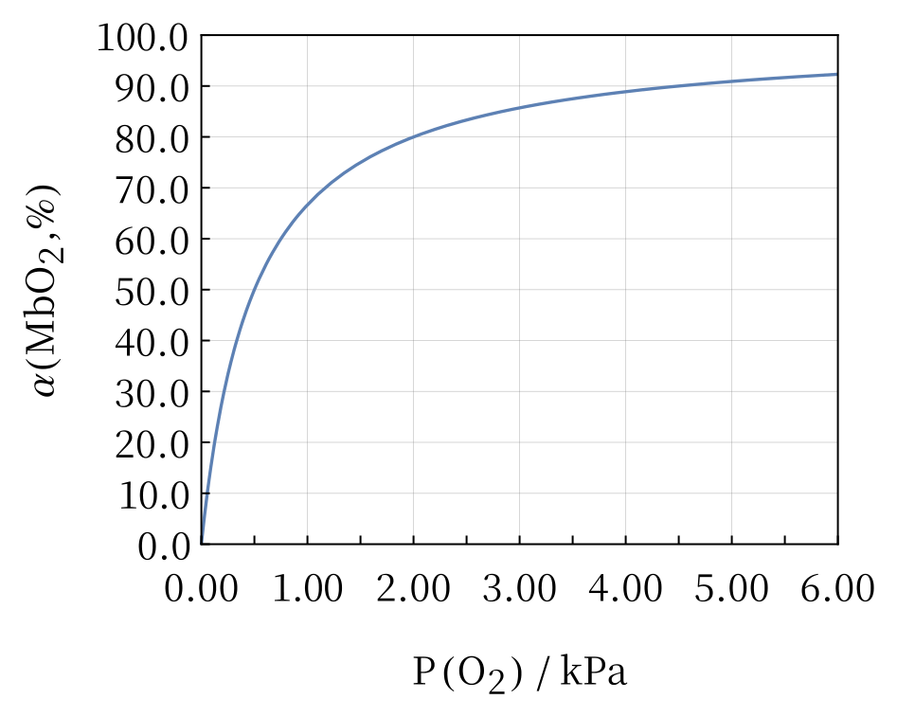
- A. 37 °C 下反应(a)的平衡常数 K = 2.00 Pa⁻¹
- B. 若空气中氧分压为 20.0 kPa，则人正常呼吸时 Mb 与氧气的最大结合度为 97.6%
- C. 已知 k₆ = 60 s⁻¹，则 k₅ = 1.2×10² s⁻¹ kPa⁻¹
- D. 当保持氧分压为 20.0 kPa，结合度达 50% 所需时间就取决于肌红蛋白的初始浓度
参考答案：
答案：ABC

第26题
来源：化学竞赛初赛讲义

· 题目
磺基水杨酸即 2-羟基-5-磺基苯甲酸，其第一级解离完全， $pK_{2}=2.6$ 、 $pK_{3}=11.6$ 。磺基水杨酸全部电离后所生成的负离子 L 可与铜离子发生两级配合反应。随着 pH 的调节，配位情况将因酸效应的不同而产生变化。一级配位反应常数为 $K_{CuL}$ ，二级配位反应常数（非累积）为 $K_{CuL_{2}}$ ，且已知 $K_{CuL}/K_{CuL_{2}}>100$ 。
取甲、乙溶液各 50.00mL。甲含 5.00mL 0.1000mol/L 磺基水杨酸、20mL 0.2mol/L 高氯酸钠和水；乙在甲的基础上增加 0.01000mol/L CuSO₄ 10.00mL，并相应减少水的量以保持体积相同。
用 0.1000mol/L NaOH 溶液分别滴定甲、乙至 pH=4.30 时，甲溶液消耗 9.77mL，乙溶液消耗 27mL；当滴定到 pH=6.60 时，甲溶液消耗 10.05mL，乙溶液消耗 11.55mL。
- 证明：在误差不高于 $0.1\%$ 的意义下，当平均配位数 $\overline{n}=0.50$ 时， $lgK_{CuL}=p[L]$ ；当平均配位数 $\overline{n}=1.50$ 时， $lgK_{{CuL}_{2}}=p[L]$ 。（p表示负对数）
- 计算两个 pH 下的平均配位数。
- 求铜-磺基水杨酸配合物的 $β_{1}$ 、 $β_{2}$ 。

参考答案：
$β_{1},β_{2}$ 分别为 ${10}^{9.44},{10}^{16.69}$。提示：写出平均配位数的表达式处理前两问，然后用平均配位数的结论进行计算。
· 解题思路
详见同目录下答案文件

· 知识点
- 配位化学, 酸碱滴定, 稳定常数

· 相关题目
- 题-001-初赛讲义-反应方程式-习题1.2

第27题
来源：一分册能力测试
某酸（A）由三种元素组成。把一种金属线放入盛有 75.0 g、16.4% 的酸（A）的锥形瓶中，会放出 0.672 dm³ 的氢气（体积已换算成 0℃ 与 1 atm），并生成盐溶液。当过量的硝酸银加入上述盐溶液中，得到 25.81 g 白色沉淀。该沉淀含有 75.26%（质量分数）的银。在分析过程中，反应前后的金属线质量没有发生变化。
5-1 通过计算，试确定白色沉淀的组成。
5-2 通过计算，试确定（A）的化学式。
5-3 通过计算，说明金属线是什么金属元素？
5-4 写出上述实验中所发生的全部的反应方程式。
5-5 试写出制备酸（A）的化学方程式。
参考答案：
5-1 设白色沉淀为 ${Ag}_{n}X$：
$$\frac{n×M_{Ag}}{n×M_{Ag}+M_{X^{n−}}}=0.7526$$
$$\frac{n×107.87}{n×107.87+M_{X^{n−}}}=0.7526$$
$$M_{X^{n−}}=\frac{0.2427n×107.87}{0.7526}=35.46n$$
当 n=1 时，$M_{X^{−}}=35.46$，X 应为氯元素，∴白色沉淀为 AgCl。
5-2 (A) 酸应由 H、Cl 和另一种元素 Y 组成。
$$n_{Cl}=n_{AgCl}=\frac{25.81}{107.87+35.45}=0.180 (mol), n_{H}=2n_{H_{2}}=\frac{2×0.672}{22.4}=0.060 (mol)$$
$$∴n_{H}:n_{Cl}=0.060:0.180=1:3$$
∴(A) 酸的化学式可以记作 $H_{a}Y_{b}Cl_{3a}$。
设金属线元素为 M，M 与 (A) 酸的反应方程式为：
$$mH_{a}Y_{b}{Cl}_{3a}+3aM=\frac{ma}{2}H_{2}+mbY+3a{MCl}_{m}$$
- 酸的摩尔质量 $=\frac{75.0×0.164×a}{0.060}=205a (g⋅mol^{−1})$。
当 a=1，则 $1.008+bM_{(Y)}+3×35.45=205×1$，$bM_{(Y)}=97.642$：b=1 时 Y 为 Tc（98）；b=2 时 Y 为 Ti（49）。此两种金属都不符合题意。
当 a=2，则 $1.008×2+bM_{(Y)}+6×35.45=205×2$，$bM_{(Y)}=195.28$：b=1 时 Y 为 Pt（195.08）。金属铂符合题意，∴(A) 酸为 $H_{2}PtCl_{6}$。
5-3 $kH_{2}[{PtCl}_{6}]+6M=6{MCl}_{k}+kH_{2}↑+kPt$
由于反应前后金属线的质量不变，$∴m_{(M)}=m_{(Pt)}$。
而 Pt 的质量 $=\frac{1}{2}×0.060×195.08=5.8524 (g)$。
∴金属线的金属元素摩尔质量 $=\frac{5.8524}{\frac{6}{k}×0.03}=32.51k (g⋅mol^{−1})$。
k=1 时，不合题意；k=2 时，$32.51×2=65.02$，应为金属 Zn。
5-4 $3Zn+H_{2}[{PtCl}_{6}]=3{ZnCl}_{2}+H_{2}↑+Pt$
$${ZnCl}_{2}+2{AgNO}_{3}=Zn({NO}_{3})_{2}+2AgCl↓$$
5-5 $3Pt+4{HNO}_{3}+18HCl=3H_{2}{PtCl}_{6}+4NO↑+8H_{2}O$

第28题
来源：高中化学竞赛教程·第二分册 曾用于：二分册专项卷VI
11 计算下列各溶液的 pH 值。
- 20 mL $0.10 mol⋅L^{−1}$ 的 HCl 和 20 mL $0.10 mol⋅L^{−1}$ 氨水混合；
- 20 mL $0.10 mol⋅L^{−1}$ 的 HCl 和 20 mL $0.20 mol⋅L^{−1}$ 氨水混合。
参考答案：
- 等物质的量的 HCl 和 $NH_{3}⋅H_{2}O$ 混合生成等物质的量的 $NH_{4}Cl$，其浓度是 HCl 浓度的一半：$c(NH_{4}Cl)=\frac{0.10×20}{40}=0.050 mol⋅L^{−1}$。按 $NH_{4}Cl$ 的水解计算：
$$NH_{4}^{+}+H_{2}O⇌NH_{3}⋅H_{2}O+H^{+}$$
$K_{h}=\frac{K_{w}}{K_{b}}=5.6×{10}^{−10}$，$\frac{x^{2}}{0.050−x}=5.6×{10}^{−10}$，$x=5.3×{10}^{−6}$，pH = 5.28。
- 两溶液混合后发生中和反应，除生成与 HCl 等物质的量的 $NH_{4}Cl$ 外，$NH_{3}⋅H_{2}O$ 还有剩余，相当于 $NH_{3}⋅H_{2}O$–$NH_{4}Cl$ 的缓冲溶液。用缓冲溶液计算公式：
$$pH=14−4.74+lg\frac{0.050}{0.050}=9.26$$

第29题
来源：高中化学竞赛教程·第二分册 曾用于：二分册专项卷IV
⑩ 配制 $KI(0.100 mol⋅L^{−1})−I_{2}$ 的水溶液，用 $0.100 mol⋅L^{−1}$ 的 ${Na}_{2}S_{2}O_{3}$ 标准溶液测得 $c(I_{2})=4.85×{10}^{−3} mol⋅L^{−1}$。量取 $50.0 mL KI−I_{2}$ 溶液和 $50.0 mL {CCl}_{4}$ 置于分液漏斗中振荡达平衡，分液后测知 ${CCl}_{4}$ 相中 $c(I_{2})=2.60×{10}^{−3} mol⋅L^{−1}$。已知实验温度下 ${CCl}_{4}$ 从水溶液中萃取 $I_{2}$ 的分配比为 85:1，求水溶液中 $I_{2}+I^{−}⇌I_{3}^{−}$ 的平衡常数。
参考答案：
设萃取平衡时水溶液中 $c(I_{2})=x mol⋅L^{−1}$：
$$\frac{c(I_{2},CCl_{4})}{c(I_{2},H_{2}O)}=\frac{2.60×{10}^{−3}}{x}=85⇒x=3.06×{10}^{−5} mol⋅L^{−1}$$
水溶液中 $I_{2}+I^{−}⇌I_{3}^{−}$，平衡浓度：
$c(I_{2})=3.06×{10}^{−5} mol⋅L^{−1}$​
$c({I_{3}}^{−})=(4.85−2.60)×{10}^{−3}−3.06×{10}^{−5}=2.22×{10}^{−3} mol⋅L^{−1}$​
$c(I^{−})=0.100−2.22×{10}^{−3}=0.0978 mol⋅L^{−1}$​
$$K=\frac{2.22×{10}^{−3}}{3.06×{10}^{−5}×0.0978}=7.4×{10}^{2} L⋅mol^{−1}$$

第30题
来源：高中化学竞赛教程·第二分册 曾用于：04-课件/习题集/化学原理阶段测试卷II
【例3】计算使 0.010 mol 的 SnS 溶于 1.0 L 盐酸中，所需盐酸的最低浓度。
参考答案：
过程探究（原书 L1998）
要使 SnS 溶解，加入 HCl 后，其 $H^{+}$ 与 SnS 溶解后电离出的 $S^{2−}$ 相结合形成弱电解质 $HS^{−}$ 和 $H_{2}S$，使沉淀溶解平衡向溶解方向移动。根据计算结果，可判断所需盐酸的最低浓度是否在实际可配制的范围，从而判断沉淀是否能溶于某种酸。
参考解答（原书 L2000~2008）当 0.010 mol SnS 全部溶于 1.0 L 盐酸中时，$c(Sn^{2+})=c(H_{2}S)=0.010 mol⋅L^{−1}$：
$$c(H_{3}O^{+})=\sqrt{\frac{c(Sn^{2+}) c(H_{2}S) K_{a_{1}}(H_{2}S) K_{a_{2}}(H_{2}S)}{K_{sp}(SnS)}}=\sqrt{\frac{0.010×0.010×1.3×{10}^{−7}×7.1×{10}^{−15}}{1.0×{10}^{−25}}}=0.96 mol⋅L^{−1}$$
这是平衡时的 $c(H_{3}O^{+})$；原来的 $H^{+}$ 与 0.010 mol $S^{2−}$ 结合时消耗 0.020 mol，故所需盐酸起始浓度为 $0.96+0.02=0.98 mol⋅L^{−1}$。
思考1：假定 $S^{2−}$ 全部转变为 $H_{2}S$（即 $[H_{2}S]≈0.010$）——由于 $H_{2}S$ 的 $K_{a_{1}}$ 较小，酸度较高时 $HS^{−}$、$S^{2−}$ 占比极小，近似合理。
同法可求 0.01 mol CuS 溶于 1.0 L 盐酸所需盐酸最低浓度约 $1.0×{10}^{9} mol⋅L^{−1}$——根本不可能存在。实际上反应 $CuS+2H^{+}⇌Cu^{2+}+H_{2}S$ 的 $K=\frac{K_{sp}}{K_{a_{1}}K_{a_{2}}}=\frac{8.5×{10}^{−45}}{1.3×{10}^{−7}×7.1×{10}^{−15}}=9.2×{10}^{−24}$，平衡常数过小。结论：CuS 不能溶于盐酸。

